**ПРАВИТЕЛЬСТВО РОССИЙСКОЙ ФЕДЕРАЦИИ**

**ФЕДЕРАЛЬНОЕ ГОСУДАРСТВЕННОЕ АВТОНОМНОЕ**

**ОБРАЗОВАТЕЛЬНОЕ УЧРЕЖДЕНИЕ ВЫСШЕГО ОБРАЗОВАНИЯ**

**НАЦИОНАЛЬНЫЙ ИССЛЕДОВАТЕЛЬСКИЙ УНИВЕРСИТЕТ**

**«ВЫСШАЯ ШКОЛА ЭКОНОМИКИ»**

Факультет компьютерных наук

Департамент программной инженерии

|  |  |
| --- | --- |
|  | УТВЕРЖДАЮ  Академический руководитель образовательной программы «Программная инженерия»,  профессор департамента программной инженерии, канд. техн. наук  __________________ В.В. Шилов  «___» _____________ 2021 г. |

**Выпускная квалификационная работа**

**Система мониторинга транспортных средств на базе мобильных устройств**

по направлению подготовки 09.03.04 «Программная инженерия»

|  |  |
| --- | --- |
| Научный руководитель:  Кандидат технических наук, доцент департамента программной инженерии,  Х.М. Салех  _________________________  Оценка  _________________________  Подпись, Дата | Выполнил:  студент группы БПИ173  4 курса бакалавриата  образовательной программы «Программная инженерия»  С. И. Ройтман    _________________________  Подпись, Дата |

# Реферат

Данная работа посвящена разработке системы мониторинга транспортных средств, использующей мобильные устройства в качестве передатчика данных о транспортных средствах.

Системы такого рода используются для управления работой автопарка. В работе проводиться сравнительный анализ популярных систем мониторинга транспорта, выявляются их преимущества и недостатки, на основании которых формулируются основные требования к разрабатываемой системе.

Работа содержит описание архитектуры, функциональности и программной реализации всех компонентов системы: клиентского Android-приложения, используемого водителями транспортных средств, и его взаимодействие с Bluetooth OBD трекером, подключенным к бортовому компьютеру автомобиля; клиентского веб-приложение на React, используемого операторами и администраторами системы для управления автопарком; серверной части на ASP .NET Core.

Работа содержит 88 страниц, 3 главы, 60 иллюстраций, 6 таблиц, 57 источников и 4 приложения.

**Ключевые слова**: *система мониторинга транспортных средств; управление автопарком; клиент-серверное приложение; Android; OBD-трекер; OBD-|| порт; Bluetooth*

# Abstract

This work is dedicated to the development of a vehicle monitoring system, which use mobile device as a data transmitter.

This kind of systems are used for fleet management purposes. The paper provides a comparative analysis of popular vehicle monitoring systems, reveals their advantages and disadvantages, on the basis of which basic requirements for the developed system are formulated.

The work contains a description of architecture, functionality and software implementation of all components of the system: an Android client application used by vehicle drivers and its interaction with Bluetooth OBD tracker; a React client web application, used by system operators and administrators to manage vehicle fleet; an ASP.NET Core server-side application.

The paper contains 88 pages, 3 chapters, 60 illustrations, 6 tables, 57 bibliography items and 4 appendices.

**Keywords**: *vehicle monitoring system; fleet management; client-server application; Android; OBD-tracker; OBD-|| port; Bluetooth*

# Определения

1. *GNSS –* Спутниковая система навигации (англ. Global Navigation Satellite System, GNSS, ГНСС) — система, предназначенная для определения местоположения (географических координат) наземных, водных и воздушных объектов, а также низкоорбитальных космических аппаратов. Спутниковые системы навигации также позволяют получить скорость и направление движения приёмника сигнала. В настоящее время только две спутниковые системы обеспечивают полное покрытие и бесперебойную работу для всего земного шара — GPS и ГЛОНАСС.
2. *OBD-****||*** *порт* – 16-пиновый порт, позволяющий подключиться к системе On-board Diagnostict-**||**, установленной на бортовых компьютерах всех автомобилей, выпущенных после 1996 года, для получения данных о состоянии автомобиля.
3. *Автомобильный GNSS-трекер, трекер, OBD трекер, терминал* – устройство приёма-передачи данных для спутникового контроля автомобилей, использующее спутниковую систему навигации для точного определения местонахождения объекта и OBD-**||** порт для получения данных о состоянии автомобиля с бортового компьютера.
4. *Bluetooth –* производственная спецификация беспроводных персональных сетей. Bluetooth обеспечивает обмен информацией между устройствами на надёжной, бесплатной, повсеместно доступной радиочастоте для ближней связи. Bluetooth позволяет устройствам сообщаться, когда они находятся друг от друга в радиусе около 100 м в старых версиях протокола и до 1500 м начиная с версии Bluetooth
5. *СУБД –* комплекс программ, позволяющих создать базу данных (БД) и манипулировать данными (вставлять, обновлять, удалять и выбирать). Система обеспечивает безопасность, надёжность хранения и целостность данных, а также предоставляет средства для администрирования БД.
6. *CRUD –* акроним, обозначающий четыре базовые функции, используемые при работе с базами данных: создание (англ. create), чтение (read), модификация (update), удаление (delete).
7. *UI –* пользовательский интерфейс (User Interface)

Содержание

Реферат 2

Abstract 3

Определения 4

Введение 7

Глава 1. Анализ систем мониторинга транспортных средств 11

1.1. Сравнительный анализ систем мониторинга транспортных средств 11

1.2. Выводы по главе 15

Глава 2. Проектирование системы 17

2.1. Распределение ролей пользователей в системе 17

2.2. Предлагаемое решение 17

2.3. Высокоуровневая архитектура системы 18

2.4. Функциональные характеристики 19

2.4.1. Android приложение 19

2.4.2. Клиентская часть web-приложения 21

2.4.3. Серверная часть 22

2.4.4. Сервис обработки данных 22

2.5. Информационная модель и базы данных 22

2.6. Проектирование сервиса обработка данных 27

2.7. Проектирование мобильного приложения 27

2.7.1. Общая архитектура 27

2.7.2. Навигация 29

2.8. Bluetooth OBD трекер 30

2.9. Проектирование клиентского веб-приложения 32

2.9.1. Общая архитектура 32

2.9.2. Навигация 33

2.10. Проектирование серверной части 35

2.10.1. Общая архитектура 35

2.10.2. Взаимодействие с базой данных 38

2.11. Выводы по главе 38

Глава 3. Реализация системы 39

3.1. Базы данных 39

3.2. Android-приложение 39

3.2.1. Выбор минимальной поддерживаемой версии Android 40

3.2.2. Взаимодействие с API 40

3.2.3. Пользовательский интерфейс 42

3.2.4. Авторизация 42

3.2.5. Запись данных автомобиля 43

3.2.6. Интеграция с Bluetooth OBD трекером 45

3.2.7. Локальная база данных 48

3.2.8. Чат 49

3.3. Клиентское Веб-приложение 52

3.3.1. Взаимодействие с API 53

3.3.2. Авторизация 54

3.3.3. Навигация 56

3.3.4. Общие элементы пользовательского интерфейса 57

3.3.5. Боковые меню на главной странице 59

3.3.6. Модальные окна 60

3.3.7. Препроцессинг CSS 62

3.3.8. Карта 64

3.3.9. Аналитические отчеты 67

3.3.10. Чат 67

3.3.11. Доска задач 69

3.4. Серверная часть 70

3.4.1. Предоставляемое API 71

3.4.2. Взаимодействие с базой данных 71

3.4.3. Работа с изображениями 74

3.4.4. Двусторонняя связь с клиентами – SignalR 76

3.5. Сервис обработки данных 80

3.6. Выводы по главе 80

Заключение 81

Источники 83

Приложения 88

# Введение

Первая система мониторинга транспортных средств была разработана в 1982 году, а в 1994 году с признанием технологии GPS полностью работоспособной, такие системы получили доступ к точному местоположению отслеживаемых автомобилей. С тех пор системы мониторинга транспортных средств прошли через значительные улучшения.

Современные решения предлагают онлайн-системы полного цикла для управления автопарком: от сбора и передачи данных автомобиля терминалом, подключенным к бортовому компьютеру автомобиля до веб-приложений, используемых операторами системы, с функционалом для анализа работы автопарка и управления его работой –визуализация данных автомобиля, управление водительскими задачами, средства для коммуникации между водителями, формирование аналитических отчет и другой функционал, направленный на покрытие всех потребностей, которые возникают у компаний, управляющих большим числом транспортных средств.

Системы такого рода широко используются для управления автопарками в государственном и частном секторах: службы доставки, такси, общественный транспорт, контроль командировок.

Мировой объем рынка систем мониторинга транспортных средств в 2020 году составлял 21.1 миллиард долларов США. Исследование аналитического агентства «Grand View Search» [1] прогнозирует рост рынка в среднем на 14% в год в период с 2020 по 2027 год, т.е. к 2027 году, по их прогнозам, объем мирового рынка составит 52.8 миллиардов долларов США.

Российский рынок также активно растет. По оценкам некоммерческого партнерства «ГЛОНАСС», опубликованных в 2020 году [2], российский рынок ИТ-услуг для транспорта растет на 24% в год. Одними из основных драйверов роста являются системы «ГЛОНАСС» и «ПЛАТОН», количество автомобилей, подключенных хотя бы к одной из этих систем, достигло 30% от общего числа автомобилей в РФ в середине 2020 года.



Рисунок 1. Динамика европейский рынок систем мониторинга транспортных средств по прогнозам аналитического агентства «Grand View Search»

Большинство современных систем мониторинга транспортных средств используют аппаратный подход для решения проблемы сбора и передачи данных с бортовых компьютеров машин: через OBD-**||** порт *(см. терминологию)* к бортовому компьютеру машины подключается физический GNSS-трекер *(см. терминологию)* с встроенной сим-картой, он собирает необходимую информацию о состоянии автомобиля и через мобильную сеть передает ее на сервер [3], где полученная информация обрабатывается и предоставляется операторам системы, управляющим автопарком. Как правило, для синхронизации с серверами системы мониторинга необходимы устройства, выпущенные той же компанией, а покупать и устанавливать их надо за отдельные деньги.

Цель данной работы – разработать систему мониторинга транспортных средств, использующую Android-приложение, а не GNSS-трекер, в качестве передатчика данных автомобиля. Благодаря этой особенности система сможет работать, как без OBD трекера, манипулируя лишь данными о местоположении автомобилей, так и с OBD трекером без встроенной симки, передающим данные автомобиля Android-приложению по Bluetooth. Такой подход предлагает более гибкое решение проблемы сбора данных, заменяя дорогостоящие и обязательные в аналогичных системах GNSS-трекеры на широко распространенные среди водителей автомобилей Android-устройствами, которое можно дополнить недорогими Bluetooth OBD трекерами для доступа к данным бортовых компьютеров автомобилей.

Приложение, установленное на Android, уже имеет встроенные механизмы для определения своего местоположения с помощью GPS, а с использованием недорогих Bluetooth OBD трекеров *(см. терминологию)*, подключаемых к OBD-**||** порту автомобиля, оно также получит доступ к данным с бортового компьютера: оборотам двигателя, скорости автомобиля, пробегу, температуре охлаждающей жидкости и многим другим данным, что позволит полностью покрыть функциональность современных систем мониторинга транспортных средств.

Помимо функционала для передачи данных Android-приложение также будет содержать в себе функционал, покрывающей рабочие потребности водителей автопарка: управление задачами, коммуникация с операторами системы.

Для достижения этой цели необходимо решить следующие задачи:

1. Провести анализ существующих систем мониторинга транспортных средств
2. Выявить функциональность, которую необходимо реализовать для конкурентоспособности системы
3. Спроектировать высокоуровневую архитектуру системы и архитектуру каждой ее части по отдельности
4. Спроектировать схему базы данных
5. Разработать Android-приложение, предназначенное для сбора данных автомобиля, передачи их на сервер и покрывающее функциональные потребности водителей транспортных средств, способное работать в двух режимах: как без OBD трекера, так и с OBD трекером
6. Разработать клиентское веб-приложение для анализа работы автопарка и его управления
7. Разработать серверную часть, предоставляющую API для работы Android-приложение и клиентского веб-приложения
8. Провести тестирование и отладку разработанной системы
9. Разработать техническую документацию

Рынок Android-приложений активно растет, а мобильные устройства становятся все более доступными, что делает работу еще более актуальной. Функциональность Android приложения легко расширяема и может также затрагивать: планирование технического обслуживания автомобиля, визуализацию информации о неисправности автомобиля (ошибки двигателя), систему навигации, предупреждения о превышении скорости, сохранение чеков с заправок, систему «черный ящик» для анализа аварийных ситуаций и многое другое.

Работа структурирована следующим образом:

1. В первой главе проведен сравнительный анализ существующих систем мониторинга, выделена их основная функциональность, принципы работы, достоинства и недостатки.
2. Вторая глава посвящена проектированию как высокоуровневой архитектуры системы, так и проектированию архитектуры каждой ее части по отдельности. Кроме этого, в главе приводятся функциональные характеристики разрабатываемой системы, а также используемая информационная модель и базы данных.
3. В третьей главе детально описаны методы и инструменты, которые используются для реализации системы.

# Глава 1. Анализ систем мониторинга транспортных средств

В данной главе приводится анализ существующих систем мониторинга транспортных средств и проводиться их сравнение с разрабатываемым решением.

## Сравнительный анализ систем мониторинга транспортных средств

Анализируемые системы представлены четырьмя наиболее популярными на российском рынке решениями в области систем мониторинга транспортных средств, по данным исследования компании Omnicomm 2018 года [4]:

* Gurtam (система Wialon [5])
* ТекноКом (система АвтоГраф [6])
* Omnicomm (система Omnicomm Online [7])
* СКАУТ (система Scout Online 365 [8])

.

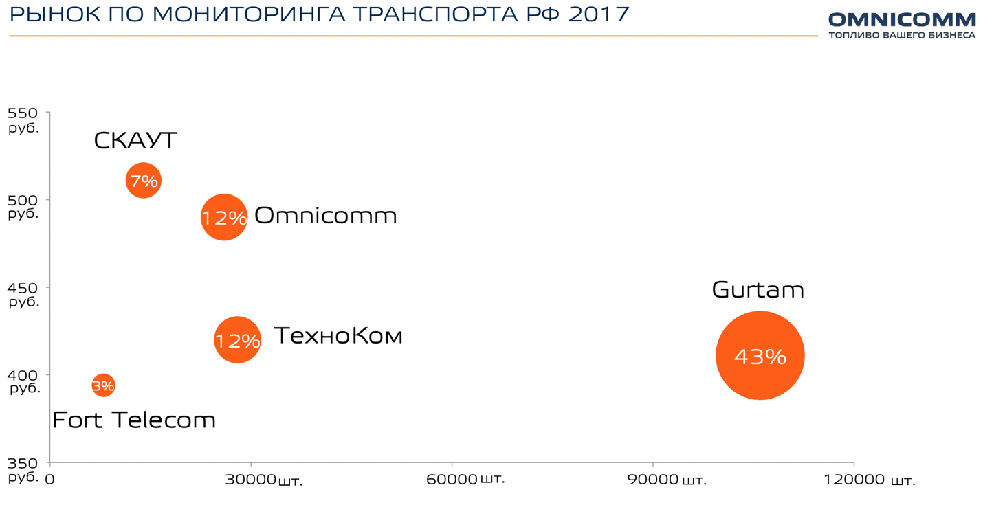

Рисунок 2. Российский рынок систем мониторинга транспортных средств в 2017 году, по данным исследования компании Omnicomm [4]

Данные системы покрывают три четверти российского сегмента рынка. Анализ их функциональности позволит получить объективные функциональные характеристики систем данного типа и определить функциональность разрабатываемого решения.

Все перечисленные аналоги в своей работе используют GNSS-трекеры с встроенной SIM-картой, подключаемые к бортовому компьютеру автомобиля и передающие информацию о его состоянии на сервер.

Функциональность данных систем практически идентична функциональности лидера рынка – системе Wialon, которая включает в себя:

* Сбор данных о состоянии автомобиля и передача их на сервер, реализовано с помощью GNSS-трекера, имеющего доступ к мобильной сети
* Механизм синхронизации данных с сервером при отсутствии мобильной сети
* CRUD операции (создание / чтение / редактирование / удаление) над объектами транспортных средств и водителей и их связями
* Визуализация местоположения транспортных средств и данных о их передвижениях на карте
* Визуализация данных о состоянии автомобилей: как уровень топлива, пробег, скорость транспортного средства, уровень масла и другие показатели, настраиваемые при наличии дополнительных устройств, подключенных к компонентам транспортного средства
* Управление планами технического обслуживания транспортных средств
* Управление задачами для водителей
* Настраиваемые аналитические отчеты: выполнение задач, превышение скорости
* Информационная панель с статистикой по автопарку: графики и числа, отражающие активность автопарка в течение настраиваемого периода времени

В основной функциональности предлагаемое решение повторяет аналоги, так что сравнительный анализ будет содержать в себе критерии по функциональности, различающейся между обозреваемыми системами:

* Необходимость наличия трекера для работы системы
* Поддерживаемые трекеры
* Стоимость поддерживаемых трекеров, рубли
* Наличие мобильного приложения для водителей
* Управление задачами водителей
* Коммуникация с водителем

Таблица 1

Сравнительный анализ конкурентов

|  |  |  |  |  |  |
| --- | --- | --- | --- | --- | --- |
| **Критерий/Система** | **Wialon** | **АвтоГраф** | **Omnicomm Online** | **Scout Online 365** | **Vehicle Monitoring System** |
| Необходимость наличия трекера для работы системы | Необходим | Необходим | Необходим | Необходим | Данные о местоположении система будет получать от Android-устройства – это необходимый минимум для работы системы. Остальные показатели состояния автомобиля можно получить через Bluetooth OBD трекер |
| Поддерживаемые трекеры | 1600 видов различных трекеры с встроенной SIM-картой | Только собственные трекеры | Только собственные трекеры | Только собственные трекеры | Любые трекеры с поддержкой Bluetooth |
| Стоимость поддерживаемых трекеров, рубли | от 2000 | В среднем 9100 | В среднем 9600 | В среднем 8600 | от 400 |
| Наличие мобильного приложения для водителей | +, но приложение ориентировано не на водителей, а на операторов – не позволяет управлять задачами или общаться с оператором | +, демоверсия, но приложение ориентировано не на водителей, а на операторов – не позволяет управлять задачами или общаться с оператором | +, но приложение ориентировано не на водителей, а на операторов – не позволяет управлять задачами или общаться с оператором | - | +, ориентированно на водителей, позволяет управлять задачами и общаться с оператором |
| Управления задачами водителей | + | - | - | - | + |
| Коммуникация с водителями | - | Посредством звонка на SIM-карту, установленную в трекере | - | - | Посредством задач и комментариев к ним и чата |

Из сравнительного анализа конкурентов можно сделать выводы об экономической привлекательности данного проекта: его минимальная конфигурация способна работать даже при отсутствии прибора, подключаемого к бортовому компьютеру автомобиля, как такового – в системе не будет данных с бортового компьютера (скорости, оборотов и температуры двигателя и т.д.), но будут данные о местоположении Android-устройства водителя, что достаточно для работы всего остального функционала. А если компании-заказчику необходимы дополнительные данные, то вместо того, чтобы покупать трекеры с встроенной SIM-картой (также называемые «терминалами»), средняя стоимость которых, согласно данным исследования компания Omnicomm [4], составляла 6472 рубля в 2017 году, компания может подобрать различные доступные OBD-трекеры, не имеющие встроенной SIM-карты, но способные передавать данные о состоянии автомобиля с помощью технологии Bluetooth, стоимостью от 400 рублей [9] (при этом функциональность они предоставляют одинаковую, так что можно купить самую дешевую версию).

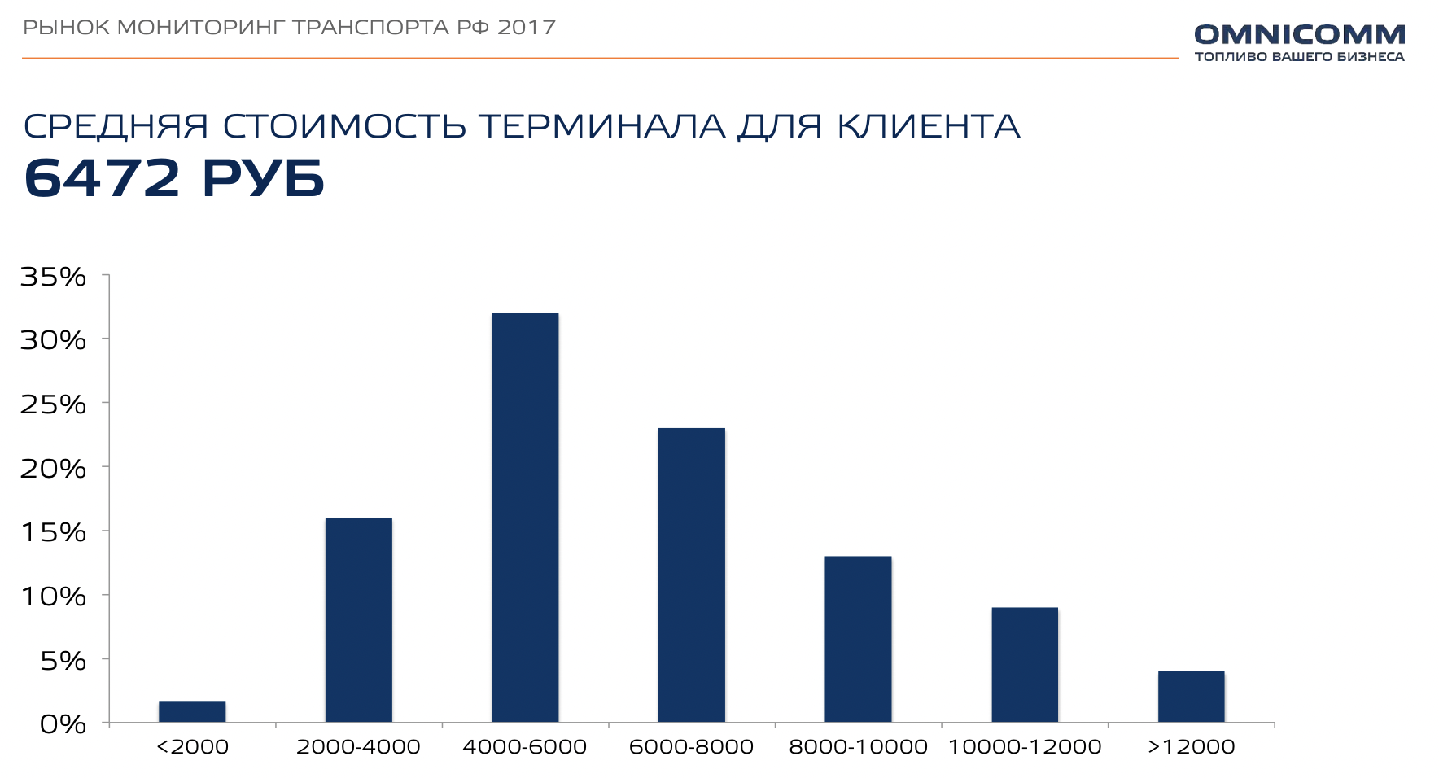

Рисунок 3. Средняя стоимость терминала (GNSS-трекера), по данным исследования компании Omnicomm [4]

Кроме этого, абонентская плата, взымаемая за использование мобильной сети терминалами, в среднем составляет 408 рублей в месяц, по данным того же исследования [4], в то время как трафик мобильной сети Android-устройства входит в тарифный план водителя и оплачивается самим водителем, который соответственно может подобрать более выгодный тарифный план.

## Выводы по главе

В первой главе был проведен сравнительный анализ наиболее популярных на российском рынке систем мониторинга транспортных средств: была описана их функциональность, рассмотрены сходства и различия.

Кроме этого, был выявлен главный недостаток таких систем – обязательное наличие дорогостоящего GNSS-трекера. Заменив передатчик данных с GNSS-трекера на Android-приложение, разрабатываемая система получит экономические преимущества перед конкурентами: ее можно будет использовать в двух вариантах в зависимости от нужд клиента – как без OBD трекера, так и с недорогим Bluetooth OBD трекером для получения данных с бортового компьютера автомобиля.

# Глава 2. Проектирование системы

В этой главе описаны функциональные характеристики данной системы, ее архитектура, как высокоуровневая, так и архитектура каждой части системы по отдельности, информационная модель и базы данных, используемые системой.

## Распределение ролей пользователей в системе

Проектирование системы исходило из потребностей и принципов организации работы её целевых клиентов – компаний, чей бизнес так или иначе связан с управлением большим количеством транспортных средств. Для такого рода компаний свойственна следующая структура распределения ролей:

* Водители – сотрудники, управляющие транспортным средством и выполняющие задания, поступающие к ним от операторов системы.
* Операторы – сотрудники, которые отслеживают и координируют работу водителей
* Администраторы – операторы, с расширенными правами по настройке и управлению системой

Такое распределение ролей и реализовано в данной системе.

## Предлагаемое решение

Разрабатываемая система представляет из себя аппартно-программное решение, состоящие из:

* Приложения на Android-устройстве

Устройство находиться в транспортном средстве, его главные задачи – получение, запись в локальную базу данных и синхронизация данных автомобиля с Сервисом обработки данных, предоставление инструментов для работы пользователей с ролью «Водитель», позволяющих управлять назначенными на водителя задачами и коммуницировать с операторами системы.

У Android-приложения есть два режима работы:

«без OBD трекера» – в этом режиме основными данными автомобиля являются его местоположение, привязанное к данным о времени и о его водителе;

«с OBD трекером» – в этом случае основными данными автомобиля являются его местоположение, привязанное к данным о времени и о его водителе + данные, полученные с помощью Bluetooth OBD трекера с бортового компьютера автомобиля (скорость, уровень топлива, пробег, коды ошибок двигателя, загрузка двигателя и другие)

* Сервиса обработки данных

Предназначен для приема и записи в БД данных автомобиля, поступающих с мобильных устройств

* Клиентского веб-приложение

Веб-приложение предназначенное для управление автопарком пользователями с ролями «Оператор» и «Администратор». Позволяет отслеживать передвижения транспортных средств на карте; оперировать над сущностями транспортных средств, сотрудников, задач для водителей; коммуницировать с водителями; строить аналитические отчеты о работе автопарка; настраивать глобальные для компании параметры работы системы

* Серверной часть

Web приложение, управляющее схемой базы данных, предоставляющее API для работы с ней, а также API для загрузки изображений в файловую систему и получения их из нее

## Высокоуровневая архитектура системы

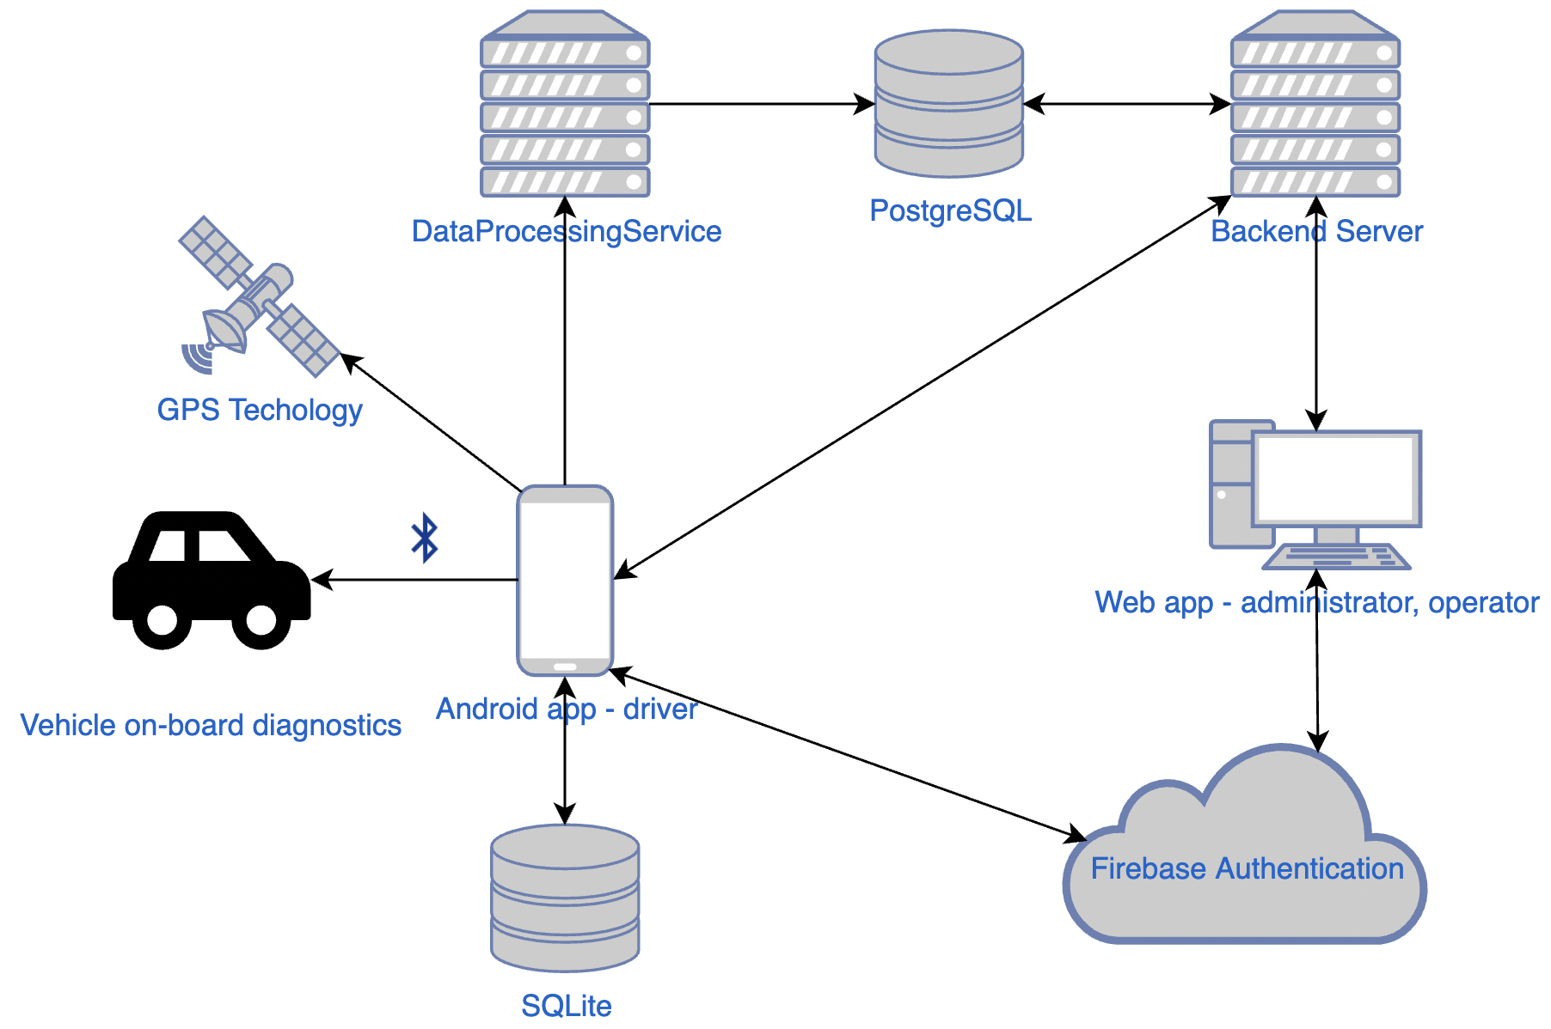

Рисунок 4. Высокоуровневая архитектура системы

Сервис обработки данных (DataProcessingService) отделен от основной серверной части в целях уменьшения нагрузки на нее.

Данные автомобиля, полученные Android-приложением, перед синхронизацией с Сервисом обработки данных записываются в локальную базу данных, чтобы избежать потери данных при отсутствии интернет-соединения.

Авторизация во всех частях системы реализована с помощью сервиса Firebase Authentication [10]. Сервис «из коробки» предоставляет широкие возможности для авторизации: различные варианты авторизации (телефон, почта, Google аккаунт, …), готовый пользовательский интерфейс, подтверждение регистрации по (телефону, почте) и другие.

## Функциональные характеристики

### Android приложение

* Авторизация по почте для пользователей с ролью «Водитель»
* Получение данных о местоположении автомобиля:
  + Географические координаты устройства. Координаты определяются либо с помощью системы GPS, при включенной функции «GPS» на мобильном устройстве, либо с помощью вышек мобильной связи при отключенной функции «GPS»
* Получение данных от Bluetooth-трекера, подключенного к бортовому компьютеру автомобиля через OBD-**||** порт:
  + Общий пробег, км
  + Текущий пробег с последнего сброса пробега, км
  + Количество ошибок двигателя системы CheckEngine [11]
  + Коды непостоянных ошибок двигателя системы CheckEngine
  + Коды постоянных ошибок двигателя системы CheckEngine
  + Коды ошибок двигателя системы CheckEngine
  + Количество оборотов двигателя
  + Абсолютная загрузка двигателя
  + Загрузка двигателя
  + Уровень топлива, %
  + Отношение воздух/топливо
  + Температура охлаждающей двигатель жидкости
  + Температура забора воздуха
  + Температура окружающего воздуха
  + Текущая скорость автомобиля, км/ч
* Запись данных о состоянии автомобиля (местоположение, данные с Bluetooth-трекера) в локальную СУБД *(см. терминологию)*
  + Интервал записи данных в локальную БД определяется глобальными для компании настройками
* Механизм передачи данных в Сервис обработки данных из локальной СУБД при наличии интернет-соединения
  + Интервал передачи данных в Сервис обработки данных определяется глобальными для компании настройками
* Чат с пользователями приложения (текстовые сообщения и изображения) в режиме реального времени и push-уведомлениями при получении сообщения
* Управление задачами:
  + Получение назначенных на водителя задач
  + Фильтрация задач по статусам
  + Смена статуса задачи
  + Комментирование задачи (текстовые сообщения и изображения)

### Клиентская часть web-приложения

* Авторизация по почте для пользователей с ролями «Администратор» и «Оператор»
* Визуализация данных о местоположении и передвижениях транспортных средств на карте с возможностью фильтрации по временному промежутку и транспортному средству
* Построение аналитических отчетов с возможностью фильтрации по временному промежутку и транспортному средству:
  + Отчет по всем данным полученным с автомобиля
  + Отчет по времени работы автомобиля и конкретных водителей
  + Реализовано в виде таблицы на web-странице, каждую колонку можно отсортировать по убыванию и возрастанию значения
* Чат с пользователями приложения (текстовые сообщения и изображения) с обновлениями в режиме реального времени и push-уведомлениями при получении сообщения
* CRUD операции *(см. терминологию)* над сущностями задач с возможностью комментирования задач (текстовые сообщения и изображения) и назначения исполнителя задачи – пользователя с ролью «Водитель»
* Функционал по смене пароля для текущего пользователя
* Для роли «Администратор»:
  + CRUD операции над сущностями пользователей
  + CRUD операции над сущностями транспортных средств с возможностью привязки водителей к транспортному средству
  + Настройка глобальных для компании параметров системы (частота записи данных в мобильную СУБД, частота их синхронизации с сервисом обработки данных)
* Для роли «Оператор»:
  + Просмотр сущностей пользователей
  + Просмотр сущностей транспортных средств с возможностью привязки водителей к транспортному средству

### Серверная часть

* Предоставляет API для работы с базой данных: получение, управление, агрегирование сущностями БД
* Управляет схемой БД с помощью механизма миграций

Хранит загруженные пользователями изображения в файловой системе

### Сервис обработки данных

* Предоставляет API для получения данных от Android приложения и записи их в БД

## Информационная модель и базы данных

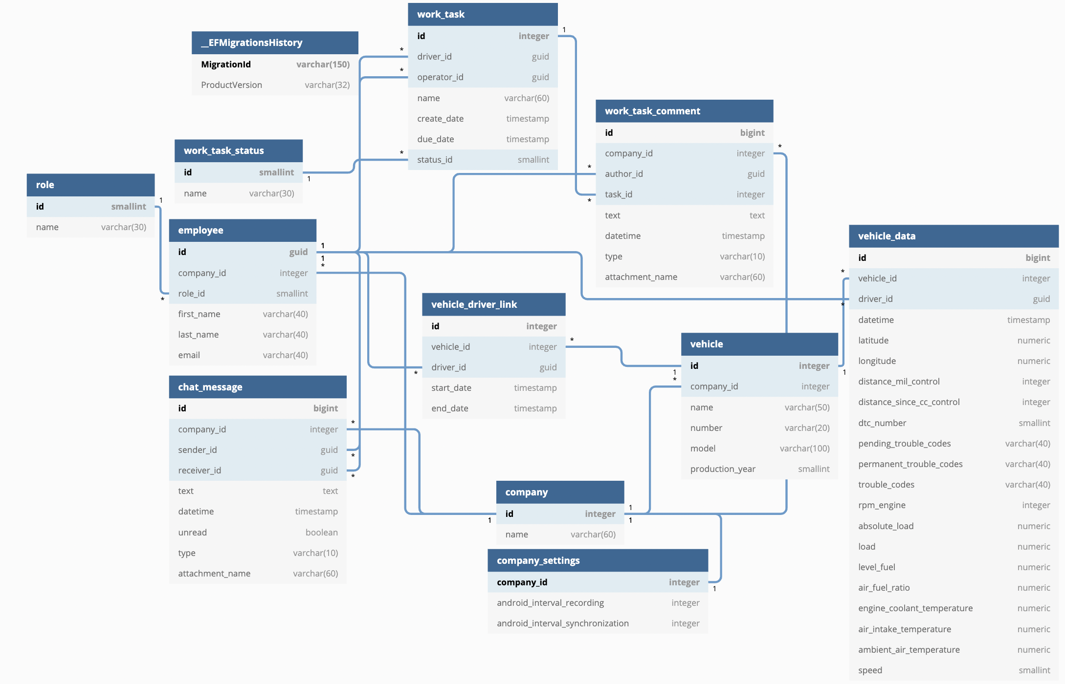

Рисунок 5. Схема базы данных

Для работы системы используется реляционная SQL база данных. Схема базы данных представлена рисунком 5, описание ее таблиц и полей таблицей 2.

Кроме основной базы данных система использует промежуточные – базы данных, расположенных локально на Android-устройствах. Схема базы данных идентична таблице vehicle_data основной БД. Локальная БД предназначена для записи данных о состоянии автомобиля, перед их отправкой в Сервис обработки данных – такой подход используется для того, чтобы избежать потери данных при отсутствии интернет-соединения у мобильного приложения.

Система также использует хранение изображений в файловой системе серверной части. Такой подход связан с тем, что хранение файлов в базе данных сильно нагружает все операции внутри нее. Поэтому в базе данных хранятся только названия файлов, расположенных в файловой системе сервера.

Таблица 2

Описание таблиц базы данных

|  |  |  |
| --- | --- | --- |
| **Таблица** | **Поле** | **Описание** |
| **company** | **–** | **Компании** |
|  | id | Уникальный идентификатор |
|  | name | Название |
| **company_settings** | **–** | **Настройки системы в рамках компании** |
|  | company_id | Связь с таблицей company |
|  | android_interval_recording | Частота записи данных Android-приложения в локальную базу данных, мс |
|  | android_interval_synchronization | Частота передачи данных Android-приложения в Сервис обработки данных, мс |
| **employee** | **–** | **Сотрудники** |
|  | id | Уникальный идентификатор – связан с уникальным идентификатором сервиса Firebase Authentication |
|  | company_id | Связь с таблицей company |
|  | role_id | Связь с таблицей role |
|  | first_name | Имя |
|  | last_name | Фамилия |
|  | email | Почтовый адрес |
| **role** | **–** | **Справочник ролей:**  **оператор, администратор, водитель** |
|  | id | Уникальный идентификатор |
|  | name | Название роли |
| **vehicle_driver_link** | **–** | **Связь водителей и транспортных средств** |
|  | id | Уникальный идентификатор |
|  | vehicle_id | Связь с таблицей vehicle |
|  | driver_id | Связь с таблицей employee – водитель |
|  | start_date | Дата привязки водителя к автомобилю |
|  | end_date | Дата отвязки водителя от автомобиля |
| **vehicle** | **–** | **Транспортные средства** |
|  | id | Уникальный идентификатор |
|  | company_id | Связь с таблицей company |
|  | name | Название |
|  | number | Номер |
|  | model | Модель |
|  | production_year | Год производства |
| **vehicle_data** | **–** | **Данные транспортного средства** |
|  | id | Уникальный идентификатор |
|  | vehicle_id | Связь с таблицей vehicle |
|  | driver_id | Связь с таблицей employee – водитель |
|  | datetime | Дата и время записи данных |
|  | latitude | Геокоордината – широта |
|  | longitude | Геокоордината – долгота |
|  | distance_mil_control | Общий пробег, км |
|  | distance_since_cc_control | Текущий пробег с последнего сброса пробега, км |
|  | dtc_number | Количество ошибок двигателя системы CheckEngine |
|  | pending_trouble_codes | Коды непостоянных ошибок двигателя системы CheckEngine |
|  | permanent_trouble_codes | Коды постоянных ошибок двигателя системы CheckEngine |
|  | trouble_codes | Коды ошибок двигателя системы CheckEngine |
|  | rpm_engine | Количество оборотов двигателя |
|  | absolute_load | Абсолютная загрузка двигателя |
|  | load | Загрузка двигателя |
|  | level_fuel | Уровень топлива, % |
|  | air_fuel_ratio | Отношение воздух/топливо |
|  | engine_coolant_temperature | Температура охлаждающей двигатель жидкости |
|  | air_intake_temperature | Температура забора воздуха |
|  | ambient_air_temperature | Температура окружающего воздуха |
|  | speed | Текущая скорость автомобиля, км/ч |
| **work_task** | **–** | **Задачи** |
|  | id | Уникальный идентификатор |
|  | driver_id | Связь с таблицей employee – водитель |
|  | operator_id | Связь с таблицей employee – оператор |
|  | name | Название задачи |
|  | create_date | Дата создания |
|  | due_date | Срок окончания |
|  | status_id | Связь с таблицей work_task_status |
| **work_task_status** | **–** | **Справочник статусов задач:**  **создано, в работе, завершено, закрыто** |
|  | id | Уникальный идентификатор |
|  | name | Название статуса |
| **work_task_comment** | **–** | **Комментарии к задаче** |
|  | id | Уникальный идентификатор |
|  | company_id | Связь с таблицей company |
|  | author_id | Связь с таблицей employee – автор |
|  | task_id | Связь с таблицей work_task |
|  | text | Текст сообщения |
|  | datetime | Дата отправки |
|  | type | Тип сообщения: text, photo |
|  | attachment_name | Названия файла с прикрепленным изображением, расположенного в файловой системе серверной части |
| **chat_message** | **–** | **Сообщения, отправленные в чате** |
|  | id | Уникальный идентификатор |
|  | company_id | Связь с таблицей company |
|  | sender_id | Связь с таблицей employee –отправитель |
|  | receiver_id | Связь с таблицей employee – получатель |
|  | text | Текст сообщения |
|  | datetime | Дата отправки |
|  | unread | Статус сообщения: прочитано, не прочитано |
|  | type | Тип сообщения: text, photo |
|  | attachment_name | Названия файла с прикрепленным изображением, расположенного в файловой системе серверной части |
| **__EFMigrationsHistory** | **–** | **Техническая таблица, управляемая Entity Framework, хранит миграции схемы базы данных** |
|  | MigrationId | Уникальный идентификатор миграции |
|  | ProductVersion | Версия схемы |

## Проектирование сервиса обработка данных

Сервис обработки данных предоставляет только один API метод для вызова снаружи – метод, который принимает и записывает в БД массив данных о состоянии автомобиля (таблица vehicle_data).

## Проектирование мобильного приложения

### Общая архитектура

При проектировании мобильного приложения использовалась стандартная Model View Controller (MVC) архитектура.

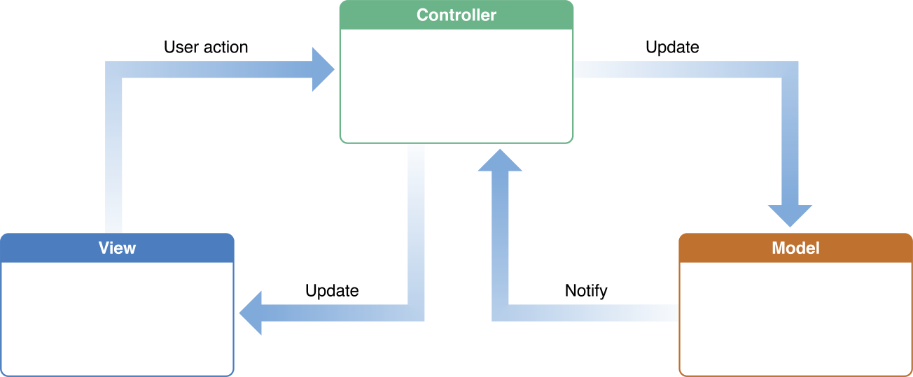

Рисунок 6. Архитектура MVC

В MVC существуют 3 слоя:

1. Model – представляет сущности данных.
2. View – отвечает за отображение на экране и обработку действий пользователя
3. Controller – посредник между Model и View. С помощью него View узнает об изменениях в Model и наоборот.

В Android-приложении в качестве моделей выступают классы, каждый из который представляет таблицу в базе данных и имеет аналогичные поля. Единственная логика, которая содержится в моделях связана с парсингом модели из JSON формата и наоборот – приведения модели в JSON формат. View представляют из себя файлы разметки XML, где отражена логика отображения моделей в UI *(см. терминологию)*. Контроллеры представляют из себя Activity [12] и FragmentActivity [13], в них реализована вся основная бизнес-логика и взаимодействие между View и Model.

Отдельные вспомогательные утилиты были вынесены в пакет util и переиспользовались в различных контроллерах.

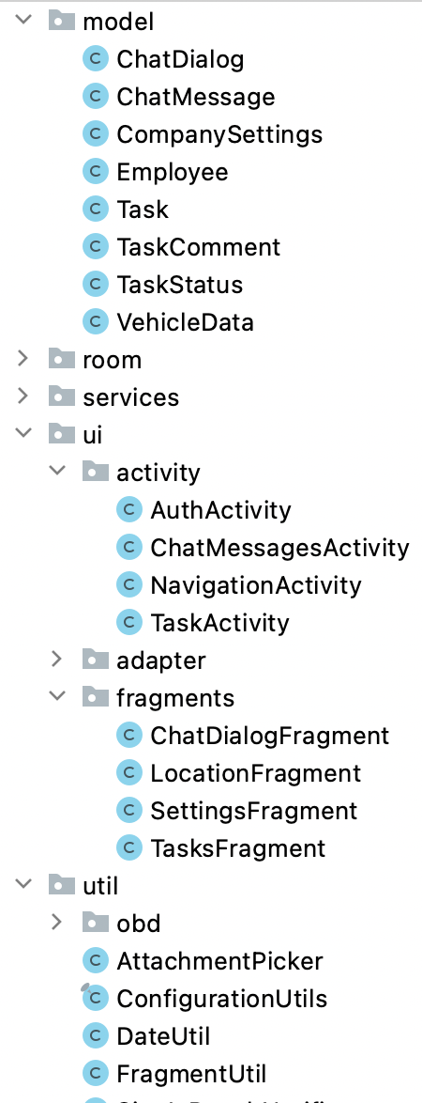

Рисунок 7. Часть распределенных по соответствующим пакетам классов Android-приложения

### Навигация

Основная навигация по страницам происходит по нажатию ссылок в нижнем меню навигации.



Рисунок 8. Нижнее меню навигации

В приложении существуют следующие отдельные страницы:

Таблица 3

Описание страниц клиентского веб приложения

|  |  |
| --- | --- |
| **Страница** | **Описание** |
| Авторизации | Страница для входа в приложение |
| Сбор данных | Отображает данные привязанного к текущему сотруднику автомобиля, кнопку для старта механизма сбора данных, время с начала старта сбора данных |
| Задачи | Отображает список задач, назначенных на сотрудника, с возможностью переключения фильтра между статусами задач |
| Чат | Отображает переписки с сотрудниками компании. Позволяет получать и отправлять текстовые сообщения и изображения, обновляется в режиме реального времени |
| Настройки | Отображает данные текущего пользователя приложения. Позволяет настроить параметры «с OBD» или «без OBD» и указать имя Bluetooth трекера, к которому требуется подключиться. |

## Bluetooth OBD трекер

Для получения сведений с бортового компьютера система использует Bluetooth OBD трекерELM327 [11].

ELM327 — микросхема, преобразующая ряд протоколов, используемых в диагностических шинах автомобилей, в протокол RS-232, разработанная компанией Elm Electronics.

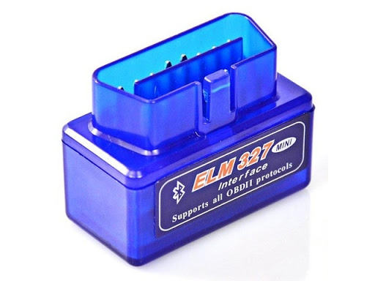  
Рисунок 9. Bluetooth OBD трекер ELM327

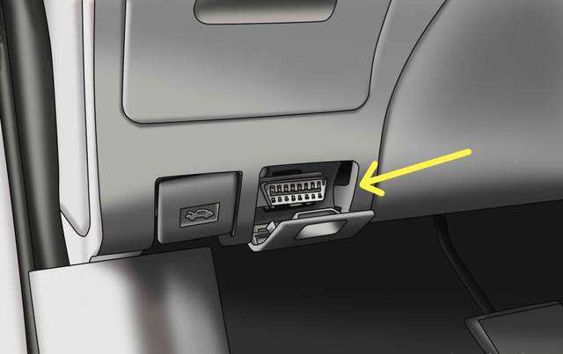  
Рисунок 11. Пример расположения OBD-|| порта в автомобиле

OBD трекер ELM327 совместим с автомобилями, которые оборудованы специальным диагностическим разъемом OBD2 16 пин. Такие авто впервые стали выпускаться в США в 1996 году, в остальных странах оснащение диагностическим разъемом произошло намного позднее. Автомобильные концерны на территории Японии комплексно оборудовали все типы производимых машин начиная с 2000 г. В европейских государствах машины, работающие на бензине, были оборудованы в 2001 г., дизельные с 2004 г. Китайские авто оснастили в 2008, 2009 годах соответственно. Отечественные автозаводы начали укомплектовывать 16 контактными разъемами модели выпускаемые с 2010 года. До 2010 на Российских моделях устанавливали 12 pin GM (VAG) разъем, для подключения к таким интерфейсам потребуются переходники.

Взаимодействие с OBD трекером происходит с помощью протокола Bluetooth и подробнее описано в пунктах 3.2.7 и 3.3.

## Проектирование клиентского веб-приложения

### Общая архитектура

Клиентское веб-приложение представляет из себя отдельное приложение, взаимодействующее с серверной частью через API.

Архитектура и принцип взаимодействия с API аналогичен реализованному в Android-приложении. В качестве моделей выступают классы, каждый из который представляет таблицу в базе данных и имеет аналогичные поля. Единственная логика, которая содержится в моделях связана с парсингом модели из JSON формата и наоборот – приведения модели в JSON формат. View представляют из себя наборы JSX тегов, в которых отражена логика отображения моделей в UI. Контроллерами являются страницы и отдельные компоненты, в них реализована вся основная бизнес-логика и взаимодействие между View и Model.

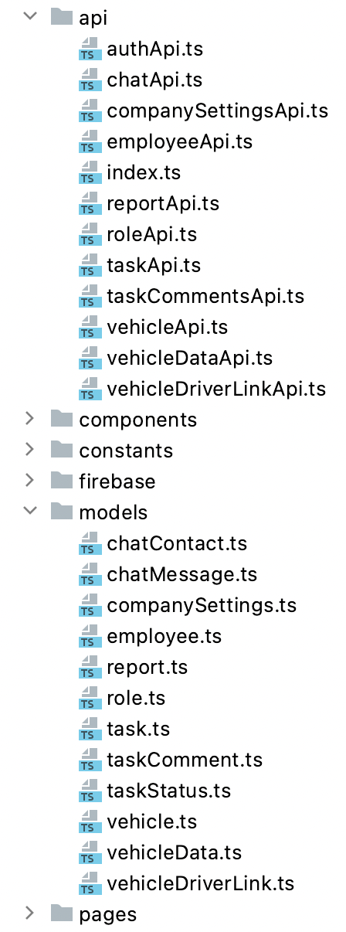Рисунок 12. Часть распределенных по соответствующим пакетам файлов клиентского веб-приложения

### Навигация

Основная навигация по страницам происходит по нажатию ссылок в верхнем меню навигации.



Рисунок 13. Верхнее меню навигации клиентского веб-приложения

В приложении существуют следующие отдельные страницы:

Таблица 4

Описание страниц клиентского веб приложения

|  |  |  |
| --- | --- | --- |
| **Страница** | **Путь** | **Описание** |
| Авторизации | /signIn | Страница для входа в приложение |
| Главная | /home | Отображает карту с местоположением транспортных средств, траекторией их движения. Позволяет настраивать фильтра по транспортному средству и временному интервалу |
| Доска задач | /taskboard | Отображает доску, подобную доске Trello [14]. Позволяет создавать задачи, редактировать их, комментировать и удалять. |
| Чат | /chat | Отображает переписки с сотрудниками компании. Позволяет получать и отправлять текстовые сообщения и изображения, обновляется в режиме реального времени |
| Отчеты | /reports | Позволяет настраивать фильтр (название отчета, временной интервал, транспортное средство) для формирования отчетов в виде таблиц |
| Настройки компании | /company_settings | Доступна только для роли «Администратор», отображает и позволяет устанавливать глобальные для компании параметры |
| Аккаунт | /account | Отображает текущего пользователя, позволяет сменить пароль для входа в систему |

Кроме этого, для главной страницы реализовано переключение бокового меню. При переключении бокового меню Главная страница не переключается и на ней остается карта с транспортными средствами и соответствующие фильтры.

Таблица 5

Описание боковых меню Главной страницы

|  |  |
| --- | --- |
| **Боковое меню** | **Описание** |
| Сотрудники | Отображает список сотрудников, отфильтрованных по ролям. Пользователи с ролью «Администратор» могут проводить CRUD операции над сущностями сотрудников |
| Транспортные средства | Отображает список транспортных средств. Позволяет привязывать к автомобилю сотрудников с ролью «Водитель». Пользователи с ролью «Администратор» могут проводить CRUD операции над сущностями транспортных средств |
| Задачи | Отображает список задач, отфильтрованных по статусу. Позволяет создавать задачи, редактировать их, комментировать и удалять. |

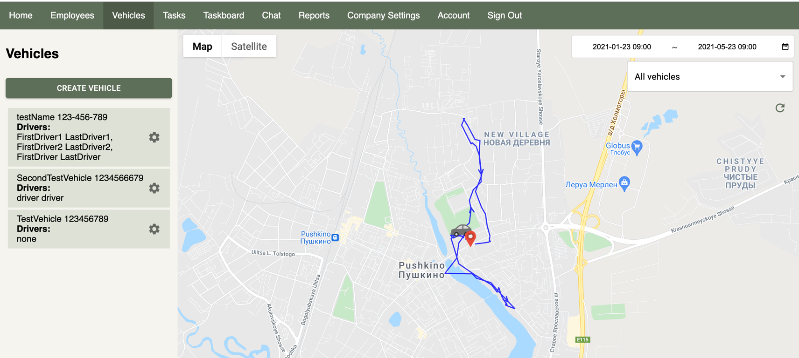

Рисунок 14. Главная страница с включенным боковым меню «Транспортные средства»

## Проектирование серверной части

### Общая архитектура

Серверная часть представляет из себя web-API, построенная по принципам RESTful API. Реализация принципов RESTful API означает, что сервер функционирует по принципу закрытого API; взаимодействие с клиентами происходит независимо от технологий, на которых реализованы клиенты; сервер реализует обработку стандартных REST методов: GET, POST, PUT, DELETE и возвращает в ответ стандартные REST коды (200, 400, 404, 409 и другие); сервер не запоминает состояния, т.е. предыдущих запросов пользователя, но способен кэшировать и отдавать готовые ответы на GET запросы; все запросы клиента и ответы передаются в формате JSON, за исключением изображений, которые передаются в формате image в атрибуте multipart/form-data, передача отдельных файлов не с помощью JSON запросов не противоречит положениям RESTful архитектуры; наличие промежуточного слоя, который отвечает за перенаправление запросов и безопасность. Кроме этого, сервер реализует обратный канал для связи с клиентами, заинтересованными в обновлении чата в режиме реально времени – использование отдельного функционала, которые не соответствует принципам REST, также не противоречит положениям RESTful архитектуры.

Главными задачами, которые выполняет серверная часть, являются

* Работа с базой данных
  + Поддержка механизма миграций для обеспечения сохранения изменений в схеме базы данных
  + Получение, агрегация и изменение данных базы данных
* Работа с файловым хранилищем:
  + Сохранение изображений (с их предварительным сжатием)
  + API для получения сохраненных изображений по их имени
* Обеспечение обратного канала связи для обновления чатов на клиентах в режиме реального времени

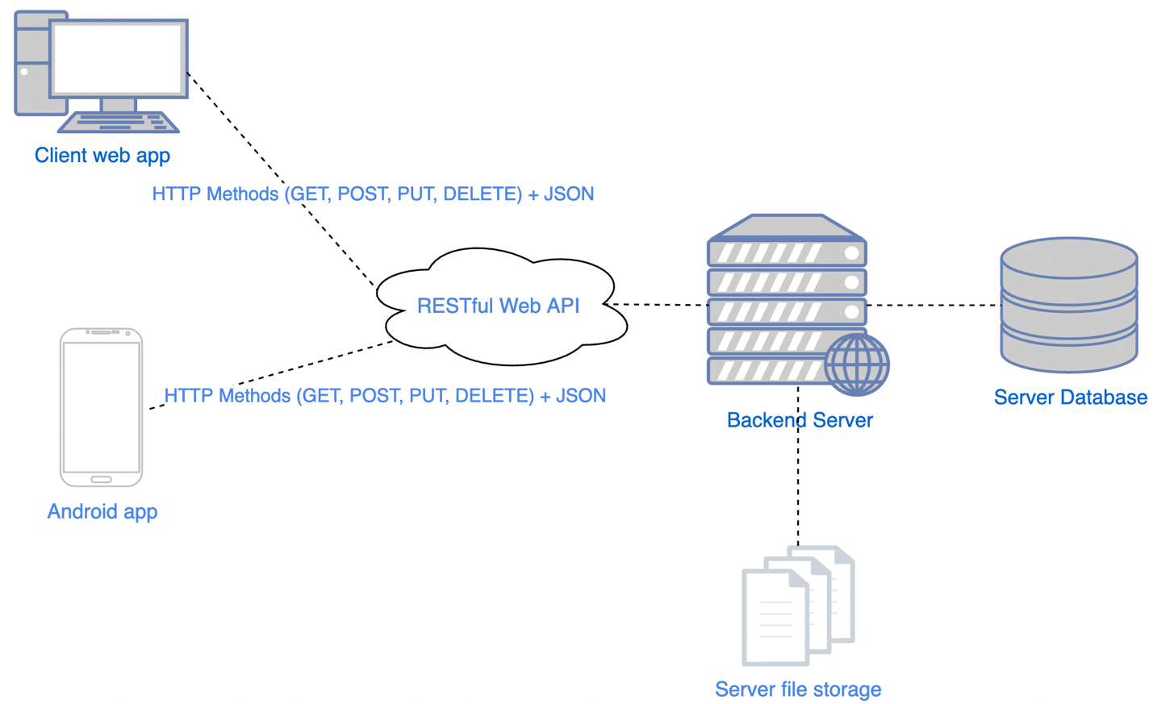Рисунок 15. Принцип взаимодействия серверной части с клиентами

API методы реализованы в контролерах и разбиты по сущностям, с которыми они оперируют.

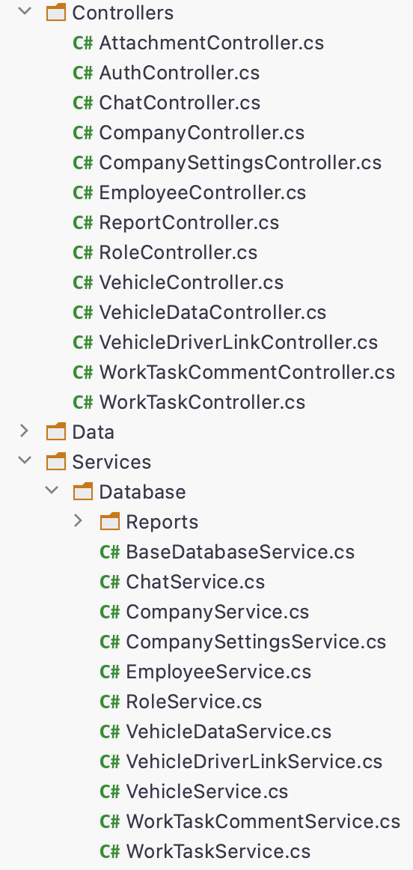

Рисунок 16. Часть классов серверной части распределенных по соответствующим пакетам

### Взаимодействие с базой данных

Для непосредственной работы с базой данных контролеры используют сервисы для работы с базой данных, которые расположены в пакете Services.Database. Сервисы также разбиты по сущностям, с которыми они оперируют, в них реализована логика работы с базой данных.

Все сервисы для работы с базой данных наследуются от базового обобщенного сервиса с указанием класса сущности объектов базы данных, с которыми они работают. Это позволяет избежать лишнего дублирования кода, так как базовый сервис уже реализует стандартные CRUD операции для работы с базой данных.

Все сервисы для работы с базой данных внедряются через механизм «Внедрения зависимостей» (Dependency Injection) [15]. Это позволяет упростить код и облегчить замену сервисов. Явно указав в контролере необходимые для его работы сервисы, можно отдать управление жизненным циклом сервисов под контроль Dependency Injection.

## Выводы по главе

В данной главе были разобраны и обоснованы принципы проектирования архитектуры проекта в целом и его отдельных частей в частности, приведены функциональные характеристики системы и описана информационная модель, которой оперирует система.

# Глава 3. Реализация системы

В этой главе представлены и описаны инструменты и методы, использованные в процессе этапа реализации всех компонент системы.

## Базы данных

В системе присутствуют две базы данных:

* Серверная  
  В качестве системы управления базой данных была выбрана PostgreSQL 13.2. Выбор обусловлен прежде всего ее кроссплатформеностью, что в совокупности с кроссплатформенным Backend фреймворком позволяет полностью избавиться от ограничений при выборе операционной системы для развертки БД и серверной части
* Локальная на Android устройстве

Локальная база данных управляется с помощью библиотеки Android Room [16], тем не менее это обертка над СУБД SQLite. Выбор в пользу данного решения обусловлен популярностью SQLite баз данных на мобильных устройствах и простотой ее использования через Android Room

## Android-приложение

Android приложение реализовано на языке Java 8 и способно запускаться на всех Android устройствах с версией Android API больше или равной 16, что обосновано в следующем подпункте.

Обоснование выбора языка Java для разработки мобильного приложения заключается в наличии опыта разработки Android-приложений на Java. Кроме того, функционал приложения использует platform-specific функционал (например, использование технологию Bluetooth, Foreground [17] сервисы), что сильно усложнило (а, вероятно, и сделало бы невозможной) разработку кроссплатформенного приложения, например, на технологии React Native.

## Выбор минимальной поддерживаемой версии Android

Для определения геолокации устройства требуется использование библиотеки Google Play Services [18], минимальный API Level для которой должен быть равен 16. Кроме этого, авторизация в приложении реализована через библиотеку Firebase Authentication, которая также требует Android API Level, как минимум, равный 16. Все остальные используемые библиотеки требует Android API Level меньше или равный 16.

Исходя из этих ограничений в качестве минимальной поддерживаемой версии Android была выбрана 16 версия Android SDK, что обеспечивает возможность запускать Android приложение на 99.8% всех Android-устройств.

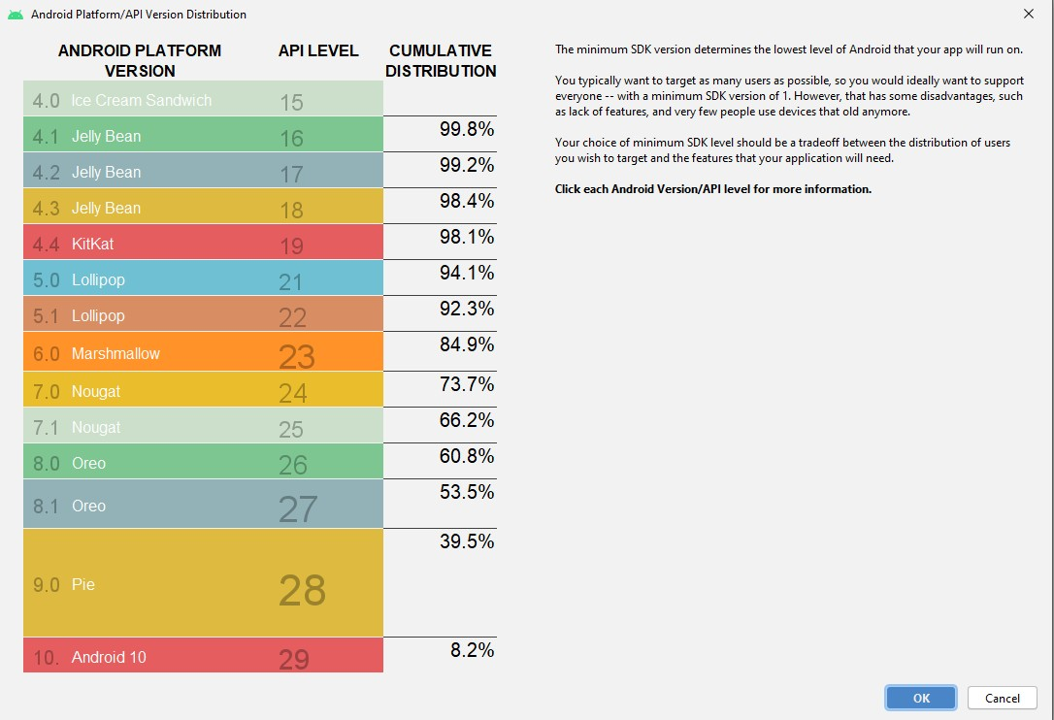

Рисунок 17. Доля версий Android на рынке

## Взаимодействие с API

Взаимодействие с API серверной части происходит с помощью библиотеки Volley [19].

Для взаимодействия с API были выделены Api контроллеры. В пакете API находятся классы, реализующие базовые методы по работе с API, а также интерфейсы callback (функций выполняемых при получении ответа от API). В пакете api.controller находятся классы, реализующие методы работы с API методами серверной части, разбитые по сущностям, с которыми они работают.

Все перечисленные классы реализуют паттерн проектирования «Одиночка» [20], что позволяет не создавать их для каждой отдельной Activity, а переиспользовать уже созданный экземпляр класса.

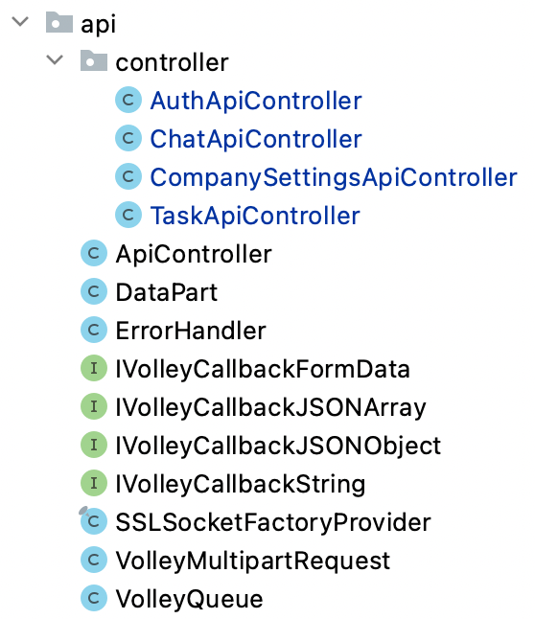Рисунок 18. Классы для взаимодействия с API серверной части

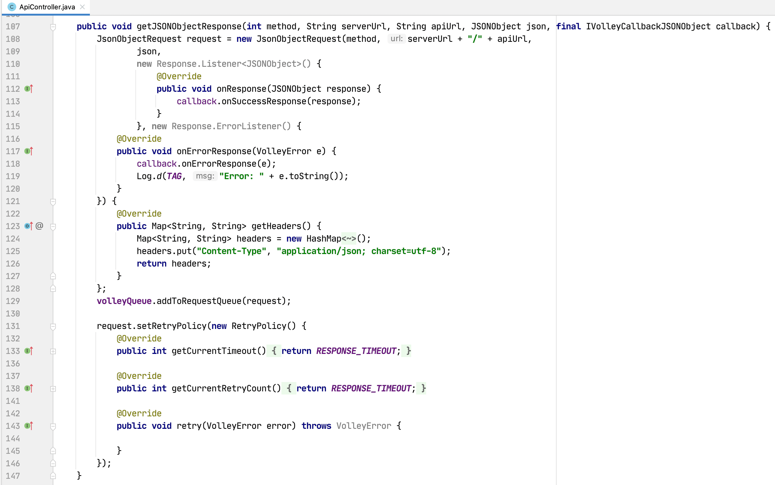

Рисунок 19. Реализация общего метода ApiController для получения и отправки JSON объектов

## Пользовательский интерфейс

При создании пользовательского интерфейса использовались компоненты библиотеки Material UI [21] и инструкции по их применению из Google Material UI Guidelines.

Для создания нижнего меню навигации использовался BottomNavigationView из той же библиотеки. При таком подходе к созданию навигации страницы, расположенные в меню, должны представлять из себя не Activity, а FragmentActivity, чтобы содержимое страницы отображалось, не скрывая при этом нижнее меню навигации.

Для более простой связи Controller и View (архитектура MVC) использовалась библиотека ButterKnife [22], которая позволяет с помощью аннотаций привязывать само View и обработчики его событий к конкретным экземплярам соответствующих классов и методам Controller.

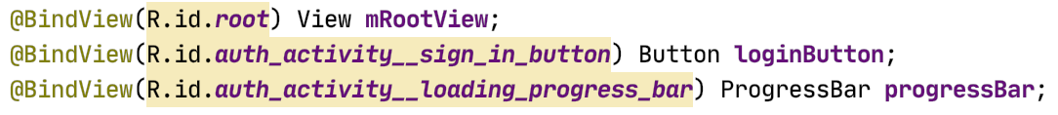

Рисунок 20. Привязка View к Controller через библиотеку ButterKnife

## Авторизация

Для авторизации в Android приложении необходимо указать почтовый адрес и пароль. В приложение могут входить только пользователи с ролью «Водитель». Для новых водителей пользователь с ролью «Администратор» заранее создает учетную запись.

Для авторизации использовался Google сервис Firebase Authentication с дополнительным запросом к серверной части системы для получения данных пользователя из серверной базы данных и проверки его роли.

Для реализации работы с сервисом Firebase Authentication были использованы библиотеки firebase-auth и firebase-ui-auth [10], в последней содержался уже готовый пользовательский интерфейс необходимый для авторизации.

Использование сервиса «из коробки» реализует такие функции как «забыл пароль», работает с Google Smart Lock, предлагая аккаунты для входа в приложение из ранее использованных.

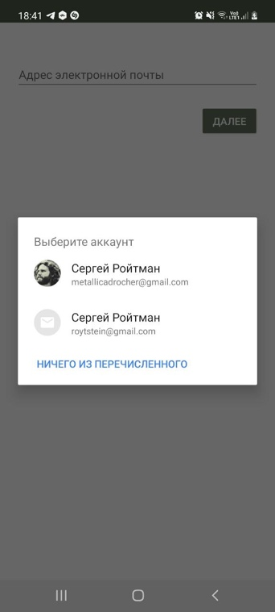Рисунок 21. Google Smart Lock при авторизации через Firebase Authentication

При первом входе в систему данные пользователя сохраняются в локальной памяти Android устройства с помощью механизма Shared Preferences [23], при повторных входах в приложение они используются для «тихого» (без ввода почты и пароля) входа в приложение. Сохраненный аккаунт очищается при выходе из него с помощью кнопки «Выйти» на странице «Настройки».

## Запись данных автомобиля

Для реализации функционала получения данных о состоянии автомобиля, который должен выполняться в фоновом режиме были использованы механизмы ForegroundServices и TimerTask [24].

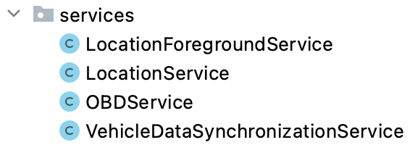

Рисунок 26. Сервисы

При старте сбора данных о состоянии автомобиля в фоновом «липком» [25] режиме запускается LocationForegroundService. Основные задачи сервиса: реализация логики запуска сервиса получения геоданных (LocationService), сервиса получения данных с бортового компьютера автомобиля (OBDService) и сервиса для синхронизации записанных данных с Сервисом обработки данных (VehicleDataSynchronizationService); получение данных о геолокации и данных с OBD, их запись в локальную базу данных.

В приложении предусмотрены два режима работы, настраиваемые пользователем:

* «без OBD трекера» – в этом режиме основными данными автомобиля являются его местоположение, привязанное к данным о времени и о его водителе;
* «с OBD трекером» – в этом случае основными данными автомобиля являются его местоположение, привязанное к данным о времени и о его водителе + данные, полученные с помощью Bluetooth OBD трекера с бортового компьютера автомобиля (скорость, уровень топлива, пробег, коды ошибок двигателя, загрузка двигателя и другие)

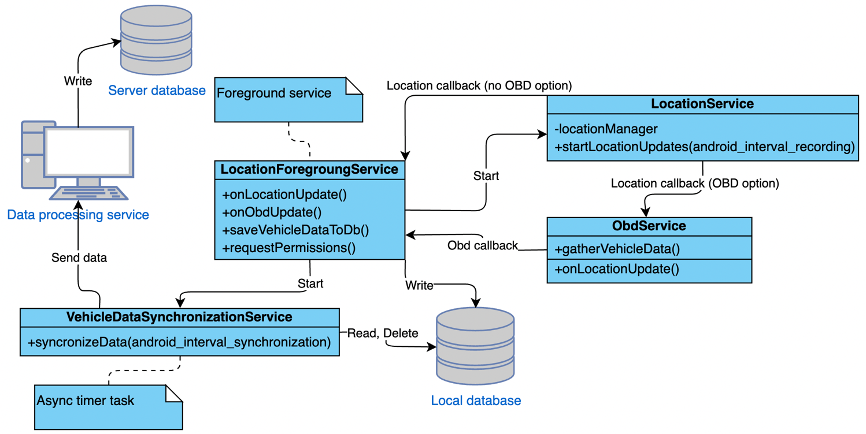Рисунок 27. Схема работы компонентов, отвечающих за запись и передачу данных автомобиля

LocationService – сервис, который раз в время, регулируемое глобальным для компании параметров android_interval_recording, собирает данные о текущей геолокации и с помощью callback функции передает их своему подписчику – locationManager

При настроенном режиме «без OBD трекера» подписчиком LocationService выступает сам LocationForegroundService (применяется паттерны проектирования [20] «Наблюдатель» и «Шаблонный метод»). При получении данных о геолокации он соединяет их с данными по текущему времени, транспортному средству и пользователю и записывает их в локальную базу данных.

При настроенном режиме «с OBD трекером» подписчиком LocationService является OBD Service. При получении данных о геолокации он запрашивает данные с бортового компьютера автомобиля, соединяет их и передает в подписанный на него LocationForegroundService, где они соединяются с данными по текущему времени, транспортному средству и пользователю и записываются в локальную базу данных.

Данные из локальной базы данных собираются VehicleDataSynchronizationService с ограничением в 50 записей раз в время регулируемое глобальным для компании параметров android_interval_synchronization и передаются в Сервис обработки данных. При успешной передаче данных, соответствующие записи очищаются из локальной базы данных.

## Интеграция с Bluetooth OBD трекером

Получение данных с OBD трекера происходит по следующей процедуре:

* Сервис Android-приложения (ObdService) включает Bluetooth, предварительно запрашивая на это разрешение у пользователя
* По заданному в настройках имени, находит Obd трекер и подключается к нему в отдельном потоке (Thread)
* ObdService передает Obd трекеру конфигурационные команды (протокол общения, таймаут ожидания ответа и т.п.)
* ObdService получает местоположение девайса через callback и передает Obd трекеру команды для получения данных автомобиля
* ObdService считывает ответы и приводит их к нужным типам
* ObdService передает собранные данные в callback-функцию LocationForegroundService

Для выполнения команд на OBD трекере ObdService использует библиотеку ObdJavaApi [26]. Библиотека предоставляет API для выполнения и получения результатов выполнения команд на OBD трекере и классы команд для конфигурации трекера и классы команд для получения показателей автомобиля.

Всего в системе используется набор из 15 команд для получения различных показателей. Для их массового запуска и получения результатов выполнения используется вспомогательный класс MyObdMultiCommand

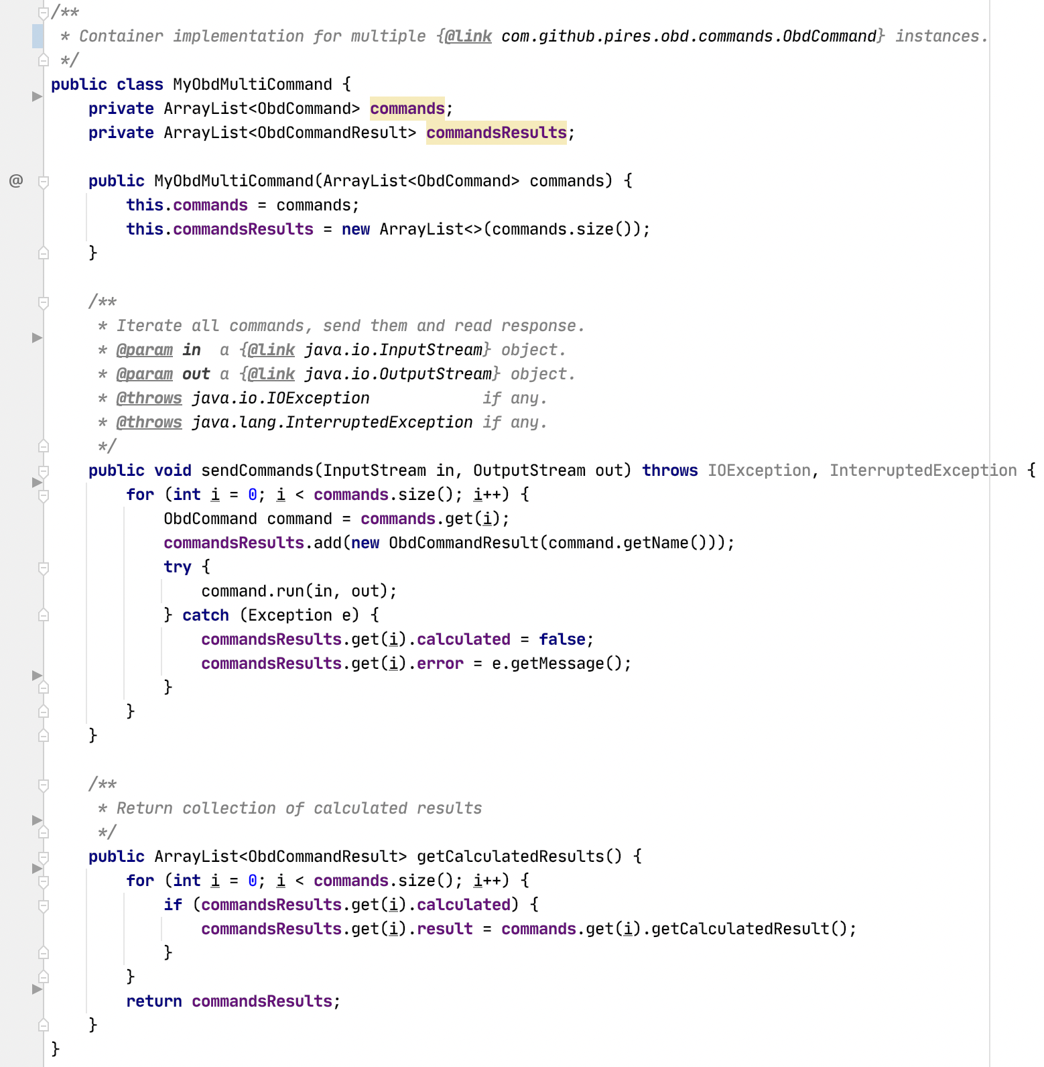

Рисунок 28. Реализация класса MyObdCommand – для запуска и получения результатов выполнения Obd комманд

Список команд для выполнения предоставляет класс ObdCommandHelper, он же отвечает за привидения типа их результатов к ожидаемому

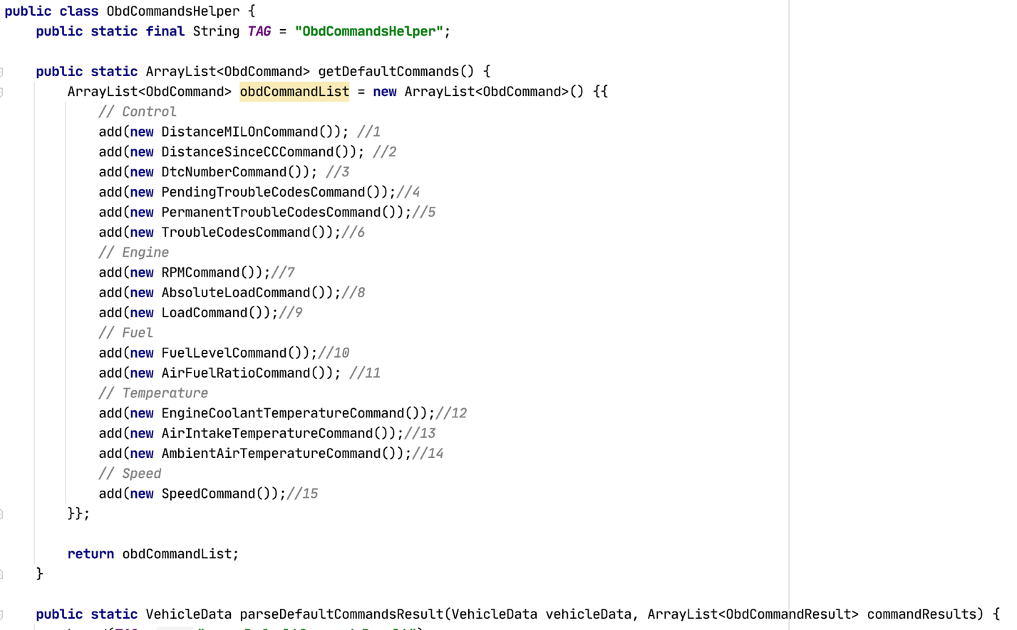

Рисунок 29. Фрагмент реализации класса ObdCommandHelper – класса для получения списка команд и парсинга их результатов

В рамках тестирования интеграции Android-приложения с Obd адаптером ELM327 была проверена на двух автомобилях:

* Opel Astra H, 2012 года выпуска
* Skoda Octavia A7, 2017 года выпуска

На обоих автомобилях был успешно выполнен весь набор команд.

## Локальная база данных

Локальная база данных представляет собой SQLite базу данных с оберткой в виде библиотеки Android Room [16].

Схема базы данных аналогична таблице vehicle_data в серверной базе данных.

Таблица 6

Описание таблиц vehicle_data

|  |  |  |
| --- | --- | --- |
| **Таблица** | **Поле** | **Описание** |
| **vehicle_data** | **–** | **Данные транспортного средства** |
|  | id | Уникальный идентификатор |
|  | vehicle_id | Связь с таблицей vehicle |
|  | driver_id | Связь с таблицей employee – водитель |
|  | datetime | Дата и время записи данных |
|  | latitude | Геокоордината – широта |
|  | longitude | Геокоордината – долгота |
|  | distance_mil_control | Общий пробег, км |
|  | distance_since_cc_control | Текущий пробег с последнего сброса пробега, км |
|  | dtc_number | Количество ошибок двигателя системы CheckEngine |
|  | pending_trouble_codes | Коды непостоянных ошибок двигателя системы CheckEngine |
|  | permanent_trouble_codes | Коды постоянных ошибок двигателя системы CheckEngine |
|  | trouble_codes | Коды ошибок двигателя системы CheckEngine |
|  | rpm_engine | Количество оборотов двигателя |
|  | absolute_load | Абсолютная загрузка двигателя |
|  | load | Загрузка двигателя |
|  | level_fuel | Уровень топлива, % |
|  | air_fuel_ratio | Отношение воздух/топливо |
|  | engine_coolant_temperature | Температура охлаждающей двигатель жидкости |
|  | air_intake_temperature | Температура забора воздуха |
|  | ambient_air_temperature | Температура окружающего воздуха |
|  | speed | Текущая скорость автомобиля, км/ч |

На рисунке 25 указаны классы, использущиеся для работы с библиотекой Room:  
Класс AppRoomDatabase объявляет базу данных, с указанием ее версии, таблиц и интерфейсов для работы с ними.

Класс Converters реализует вспомогательные методы для преобразования типов данных отдельных колонок таблиц.

Класс VehicleDataDao – представляет собой интерфейс для взаимодействия с таблицей vehicle_data через Room.

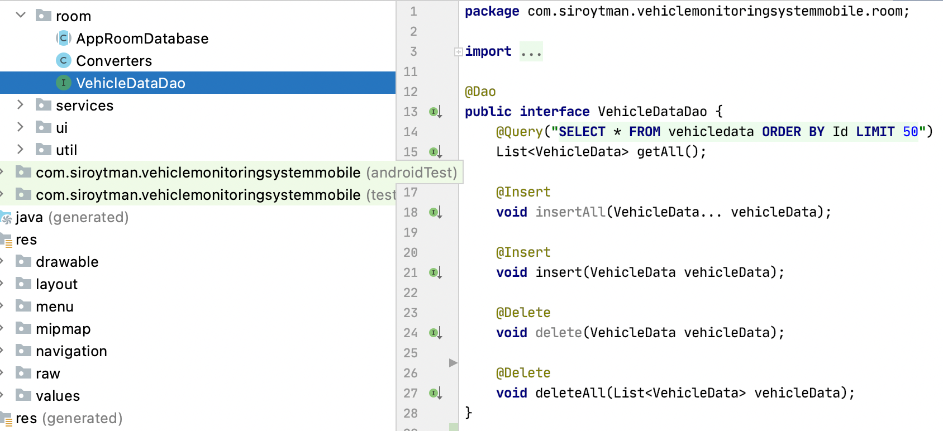Рисунок 25. Интерфейс для взаимодействия с таблицей vehicle_data через Room

## Чат

Элементы чата в приложении встречаются в двух местах: вкладке «Чат» и в комментариях к задаче на вкладке «Задачи».

При реализации чата приложение использует библиотеку ChatKit [27]. ChatKit предоставляет набор XML элементов для проектирования UI и интерфейсы классов (диалог, сообщение) для работы с ними.

В чате реализована отправка текстовых сообщений и изображений. В Android приложении изображения в чате отображаются с помощью библиотеки Picasso [28].

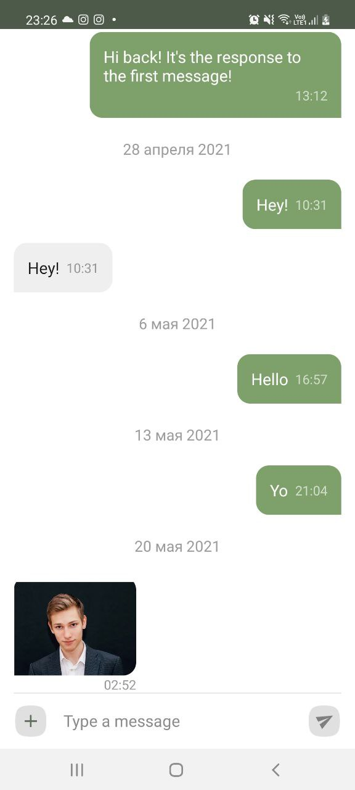Рисунок 22. Страница «Чат», открытая переписка

Для работы в режиме реального времени на странице «Чат» используется библиотека SignalR [29], которое устанавливает подключение с сервером при входе в приложение, а затем обрабатывает приходящие с сервера новые сообщения и уведомляет о них с помощью push-уведомлений

Прикрепление изображений из памяти мобильного устройства к сообщению (комментарию к задаче) реализовано в классе AttachmentPicker. Класс при необходимости запрашивает у пользователя разрешения на доступ к памяти устройства и отображает пользователю Chooser Activity [30], где пользователь выбирает изображение, а затем передает выбранное изображение в виде массива байт прикрепленному к нему attachmentManager(у) через callback функцию.

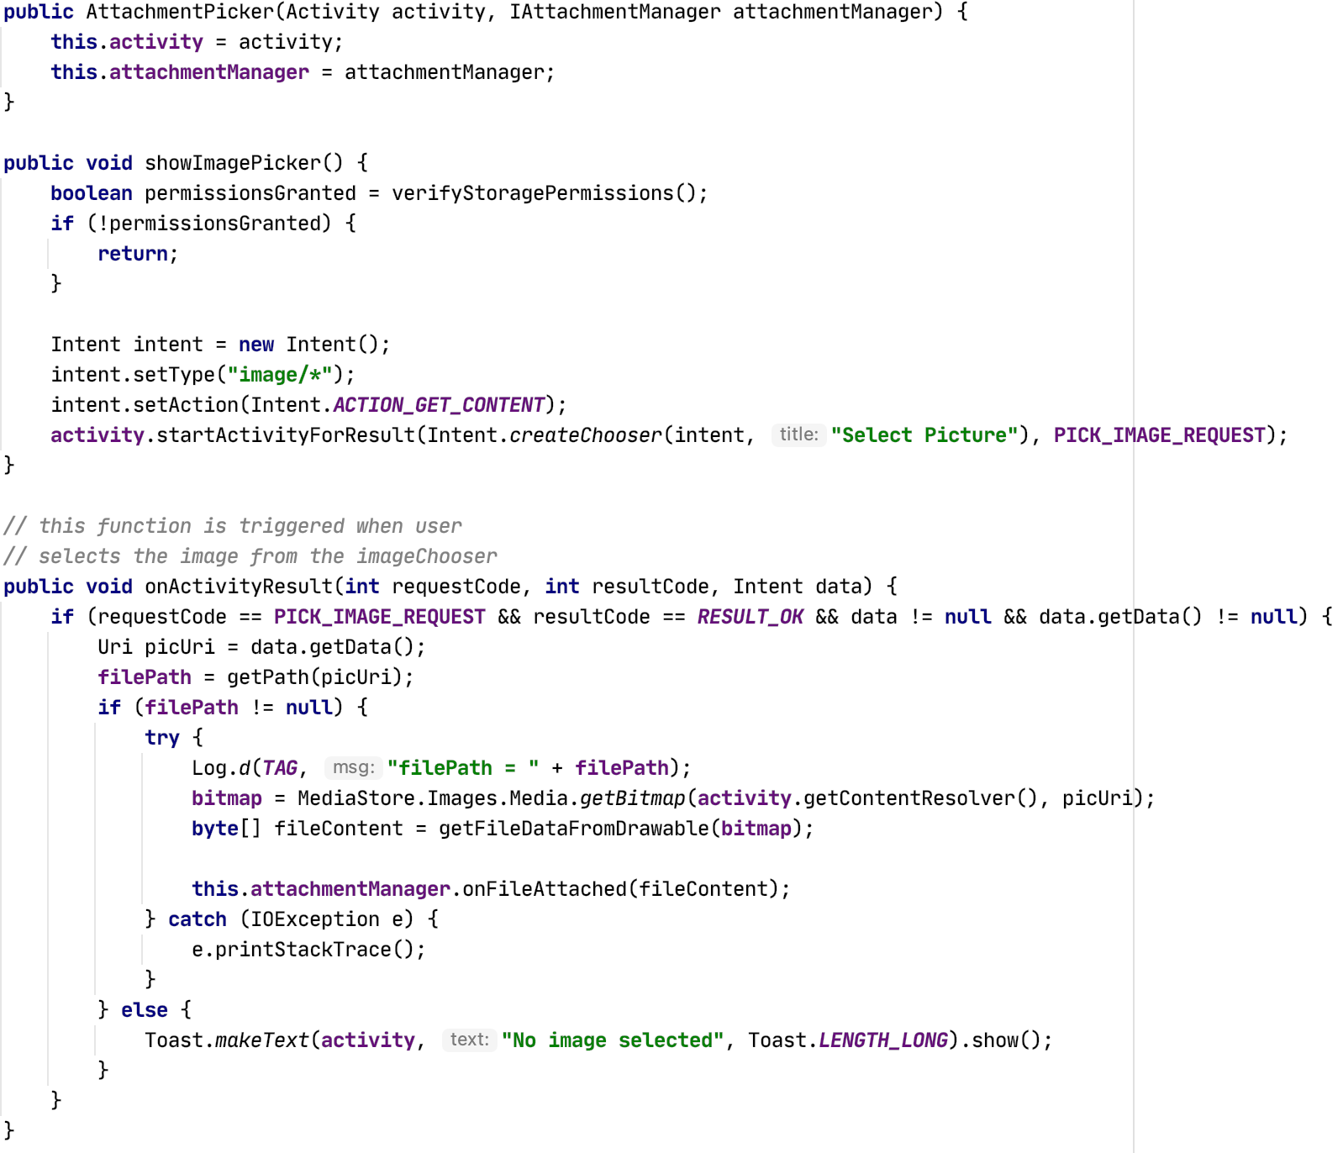

Рисунок 23. Часть реализации класса AttachmentPicker, реализующий открытие файловой системы для выбора изображения

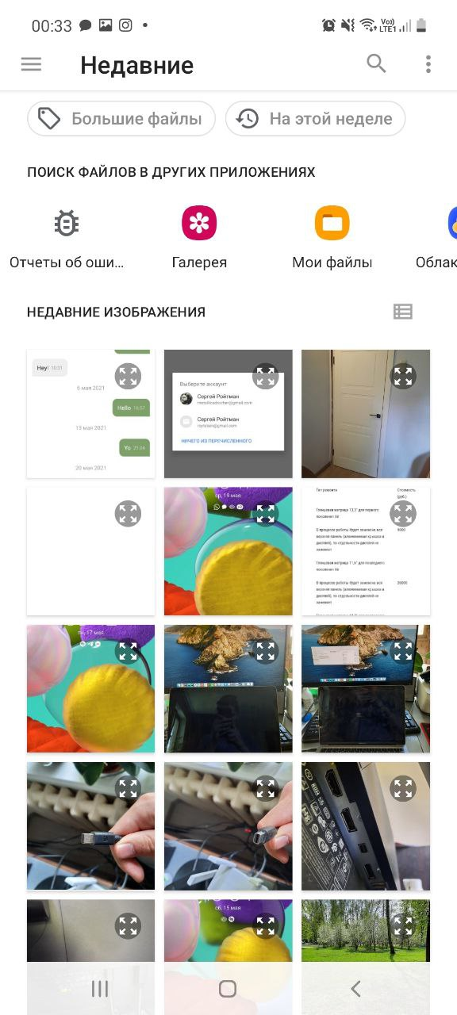

Рисунок 24. Открытая для выбора изображения файловая система Android устройства

## Клиентское Веб-приложение

Клиентское веб-приложение представляет из себя отдельное приложение, реализованное на языке TypeScript 2.9.2 и фреймворке React 17.07.

Выбор языка TypeScript обусловлен наличием строгой типизации, которой нет в JavaScript. Типизация позволяет уменьшить количество ошибок, обнаруживая их еще до компиляции программы, делает код более понятным и позволяет использовать все преимущества ООП в полной мере. Тем не выбор TypeScript не забирает возможность использовать библиотеки написанные на JavaScript и написание собственных JavaScript файлов.

Выбор фреймворка React обусловлен главным образом наличием опыта работы с ним. При этом React является одним из самых популярных веб-фреймворков, а его функциональные возможности полностью удовлетворяют запросам проекта. Выбор же версии 16.8+ обусловлен добавлением в React функциональных компонент [31], и хуков [32], которые сильно упрощают разработку и уменьшают количество написанного кода по сравнению с классическими классовыми компонентами. Почти все компоненты в приложении написаны в функциональном стиле.

## Взаимодействие с API

Для взаимодействия с API серверной части использовалась библиотека axios [33]. При запуске приложения запускался метод для конфигурации библиотеки, устанавливающий параметры axios, которые затем использовались во всех axios-запросах

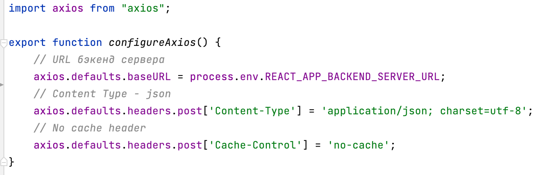

Рисунок 30. Метод для конфигурации axios

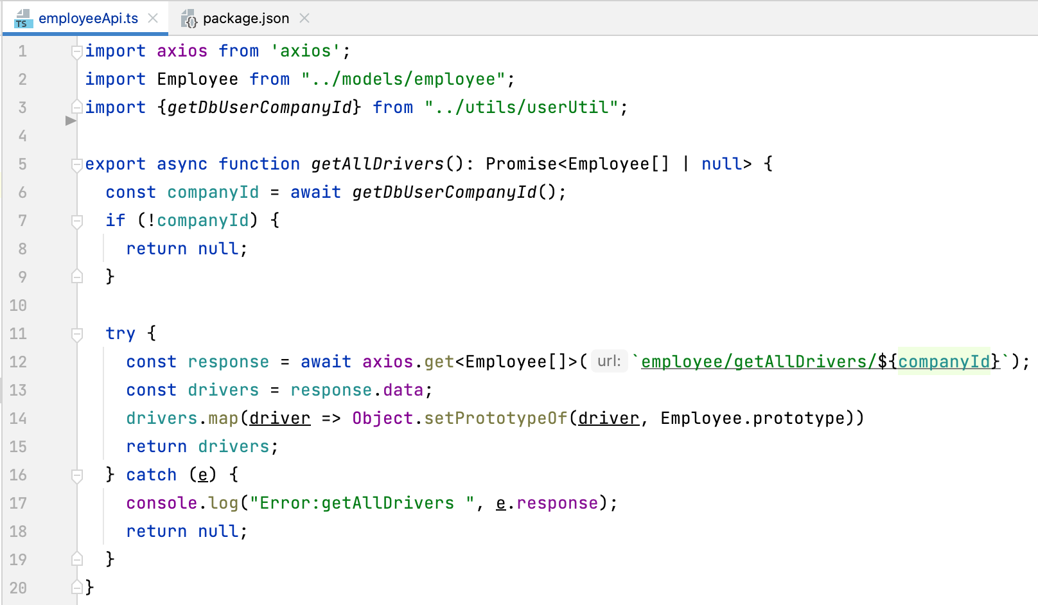

Рисунок 31. Пример axios GET запроса

## Авторизация

Для авторизации в веб-приложении необходимо указать почтовый адрес и пароль. В приложение могут входить только пользователи с ролью «Администратор» и «Оператор». Новые учетные записи для авторизации в системе создаются пользователем с ролью «Администратор», первый пользователь с такой ролью для компании создает командой, поддерживающей систему по запросу.

Для авторизации использовался Google сервис Firebase Authentication с дополнительным запросом к серверной части системы для получения данных пользователя из серверной базы данных и проверки его роли.

Полный функционал веб-приложения доступен пользователям с ролью «Администратор», пользователям с ролью «Оператор» предоставляется функционал с некоторыми ограничениями, например, на

* Создание, редактирование и удаление сотрудников
* Создание, редактирование и удаление транспортных средств (при этом операторы могут привязывать к транспортному средству водителей)
* Редактирование глобальных для компании параметров на вкладке «Настройки компании»

Для ограничения доступа к отдельным страницам используются хуки withAuthorization, пропускающие на страницу, на которой они объявлены, только авторизованных пользователей с необходимой для доступа ролью.

Для ограничения доступа к отдельным функциональным элементам, проверяется роль пользователя и если роль не допущена к элементам они блокируются и рядом появляется сообщение, информирующие о недостатке прав для работы с элементом

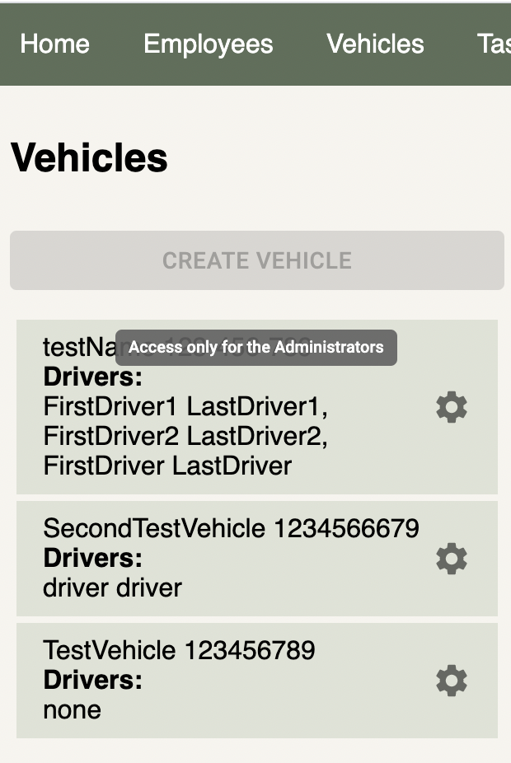

Рисунок 32. Ограничение доступа пользователя с ролью «Оператор» к созданию сущности транспортного средства

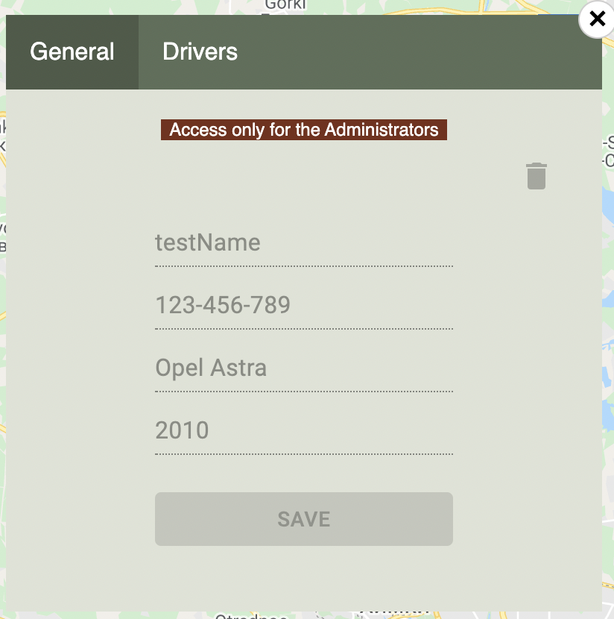

Рисунок 33. Ограничение доступа пользователя с ролью «Оператор» к редактированию данных транспортного средства

Кроме этого, для разных ролей отображается разное верхнее меню навигации

## Навигация

Навигация в приложении происходит с помощью перехода по ссылкам обрабатываемых библиотекой react-router-dom [34]. Пути к страницам прописаны в главном компоненте приложения – AppComponent

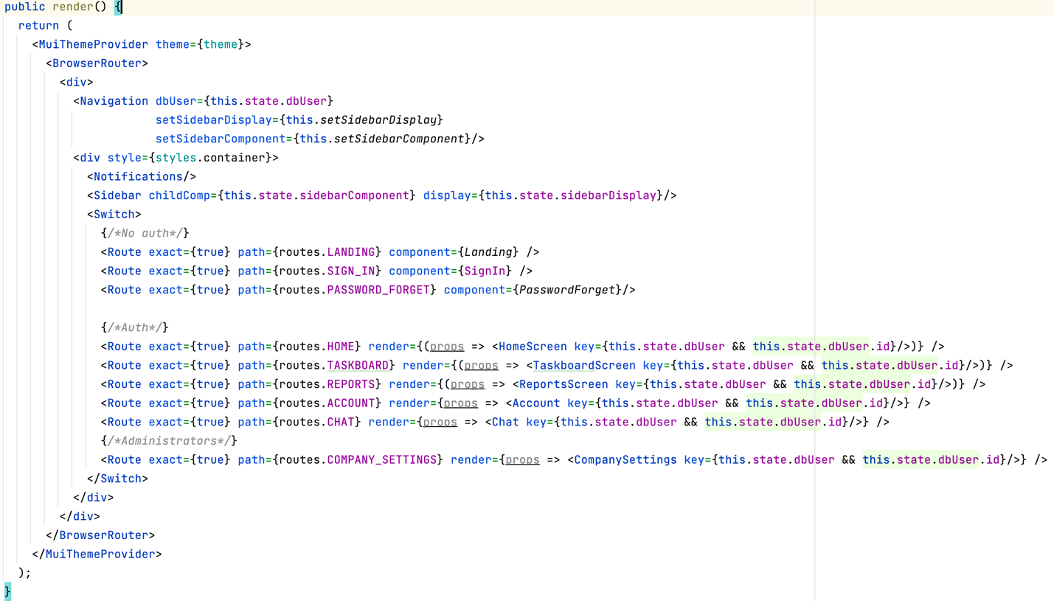Рисунок 34. Функция render AppComponent, включает в себя ссылки и компоненты страниц react-router

## Общие элементы пользовательского интерфейса

Элементы пользовательского интерфейса приложения (кнопки, списки, подсказки, иконки) спроектированы с помощью компонентов из библиотеки material-ui

Компоненты выпадающего списка для выбора реализованы с помощью библиотеки react-select [35], которая поддерживает как множественный выбор значений, так и одиночный.

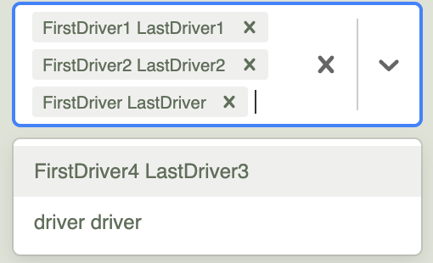

Рисунок 35. Компонент для выбора значений из выпадающего списка   
библиотеки react-select

Компонент для выбора временного промежутка реализован с помощью библиотеки react-minimal-datetime-range [36].

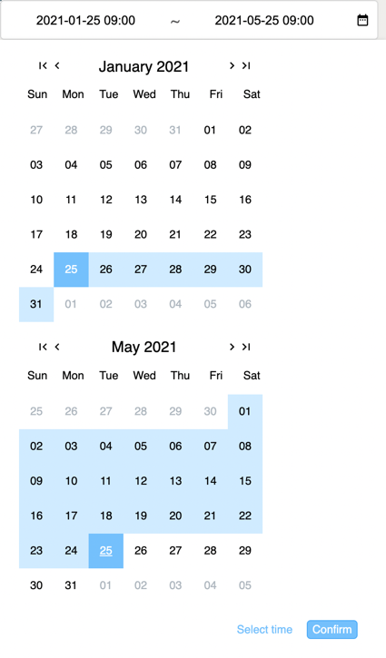  
Рисунок 36. Компонент для выбора временного интервала   
библиотеки react-minimal-datetime-range

Для отображения раскрываемых списков (например, пользователей, задач) используется библиотека react-collapsible [37].

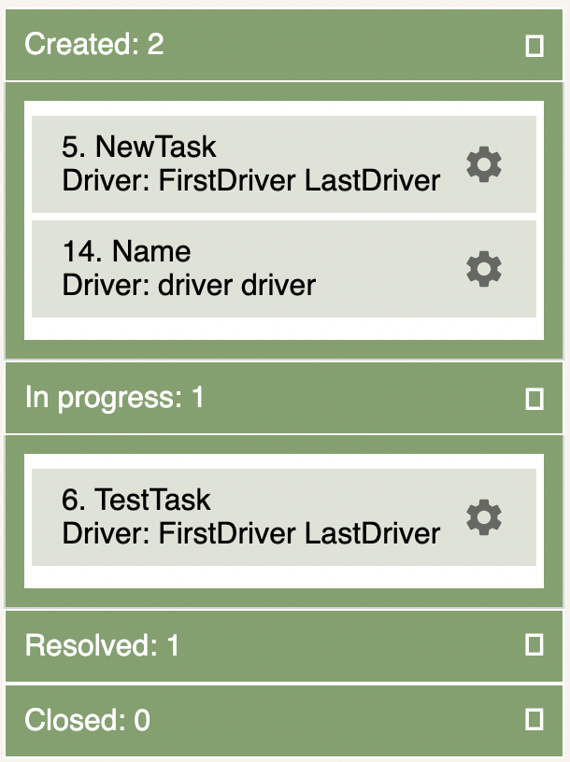

Рисунок 37. Компонент react-collapsible для формирования выпадающих списков сущностей

## Боковые меню на главной странице

Для взаимодействия с сущностями пользователей, транспортных средств и задач на главной странице используется боковое меню с содержимым, переключаемым по нажатию соответствующих ссылок в верхнем меню навигации. Такой подход позволяет оперировать сущностями базы данных, не скрывая при этом Главную страницу

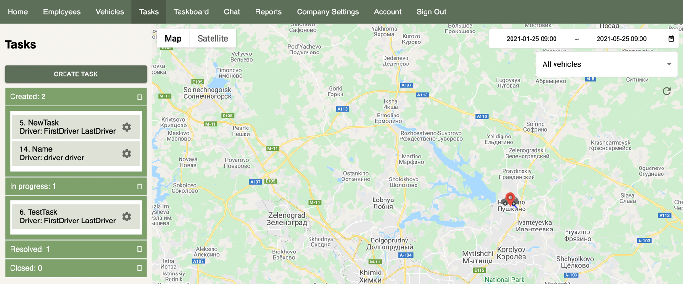

Рисунок 38. Боковое меню «Задачи» на главной странице

Боковое меню реализовано с помощью класса Sidebar, главная задача которого отображать вложенный компонент, который поступает к нему из состояния (state [38]), главного компонента приложения – AppComponent и изменяется с помощью callback функции в компоненте, отвечающем за верхнее меню навигации – Navigation.

## Модальные окна

Для реализации различного функционала, например, по редактированию и детальной работе с свойствами сущностей в системе реализованы модальные (всплывающие окна) с помощью библиотеки reactjs-popup [39].

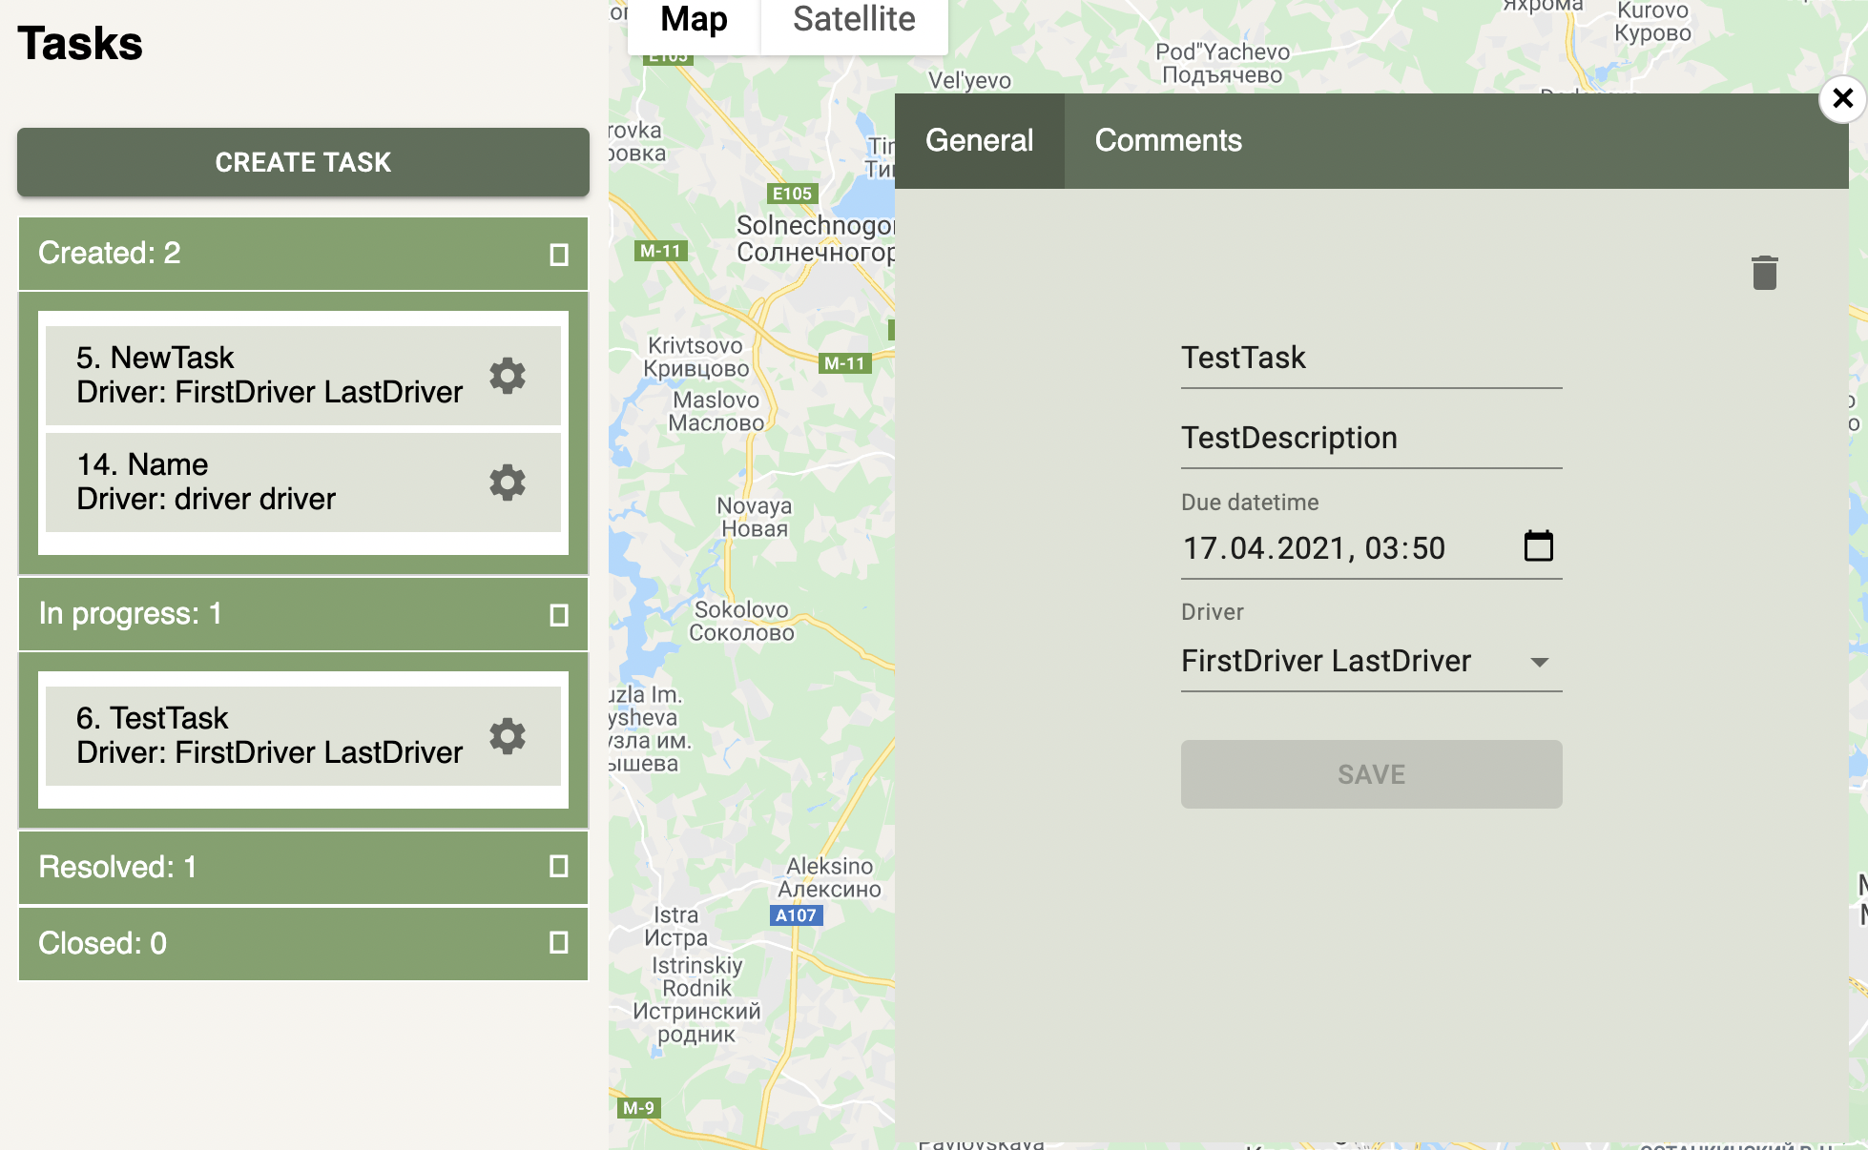Рисунок 39. Пример модального окна – свойства задачи, вкладка «Общее»

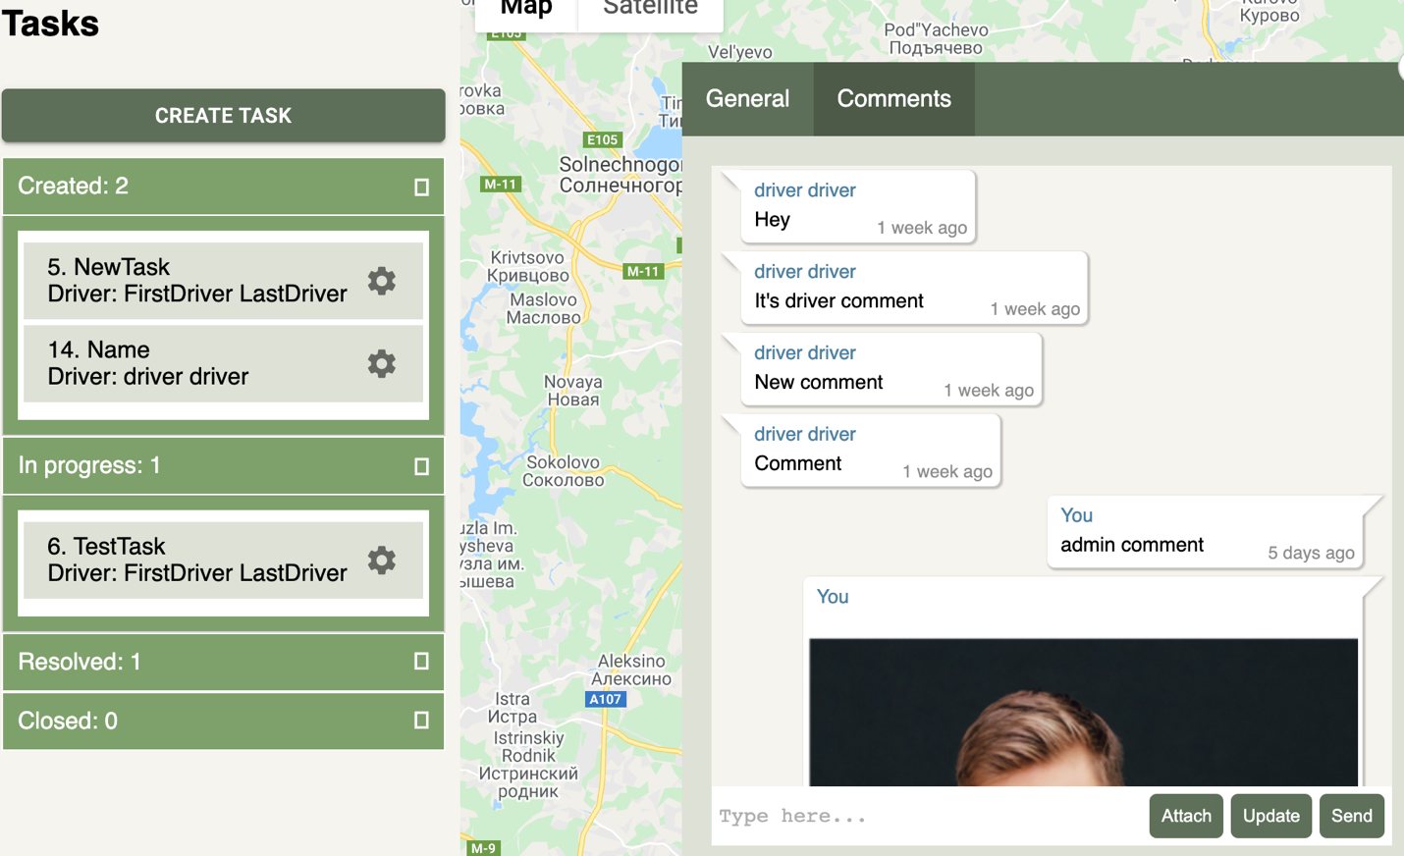Рисунок 40. Пример модального окна – свойства задачи, вкладка «Комментарии»

Для создания отображения модального окна в компоненте объявляется компонент Popup, куда в свойства передается компонент-тригер для открытия окна и вложенный компонент для отображения содержимого окна

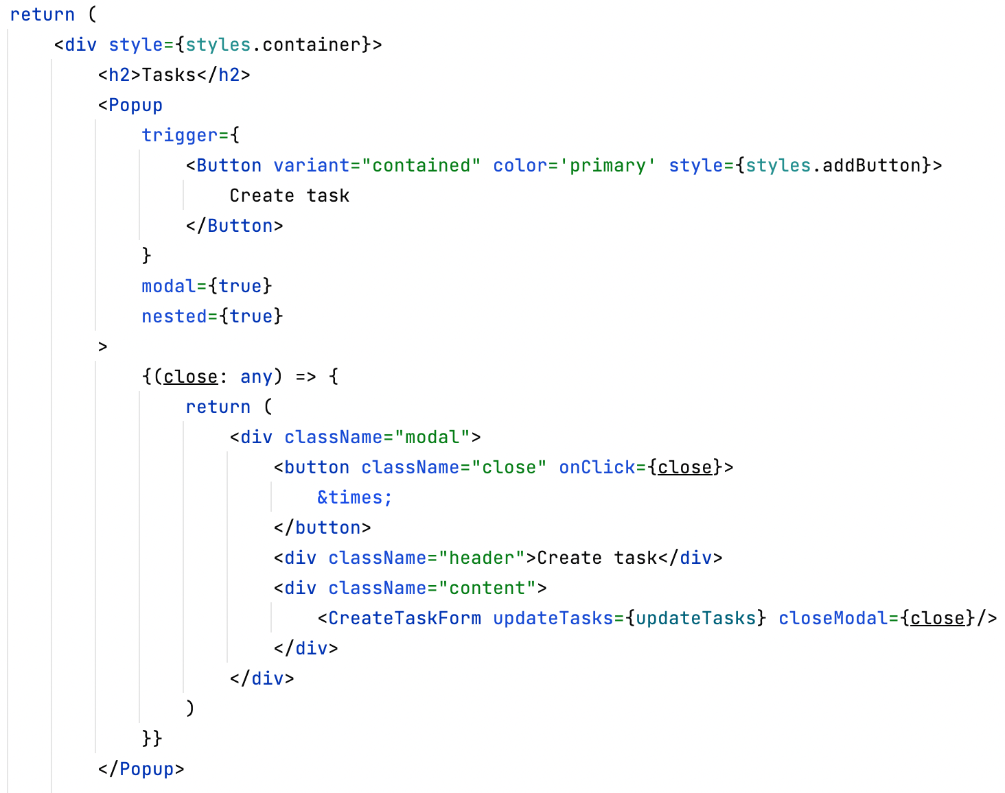

Рисунок 41. Пример реализации модального окна, вызываемого по нажатию кнопки «Добавить задачу»

## Препроцессинг CSS

Для создания CSS стилей использовался инструмент для CSS-препроцессинга SASS [40], для его работы была использована библиотека sass-loader. SASS называется CSS-препроцессором, так как он SASS свой собственный синтаксис, который затем компилируется в стандартный CSS код.

В проекте SASS используется для создания модульных стили и переиспользования их с помощью директиву import, также SASS позволяет создавать вложенные стили и декларировать переменные

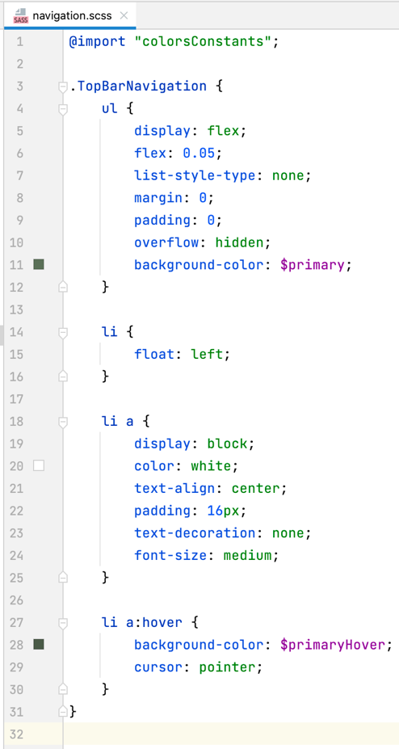Рисунок 42. Пример CSS стилей, объявленных с помощью CSS-препроцессинга – SASS

Кроме отдельных файлов для CSS стилей также использовался паттерн inline-styles [41], он позволяет писать CSS код прямо в TSX файлах, что упрощает разделение стилей между компонентами без создания отдельных файлов. Тем не менее данный паттерн не позволяет задавать такие стили, как например hover (наведение мышкой), для такого рода задач использовались отдельные SASS файлы.

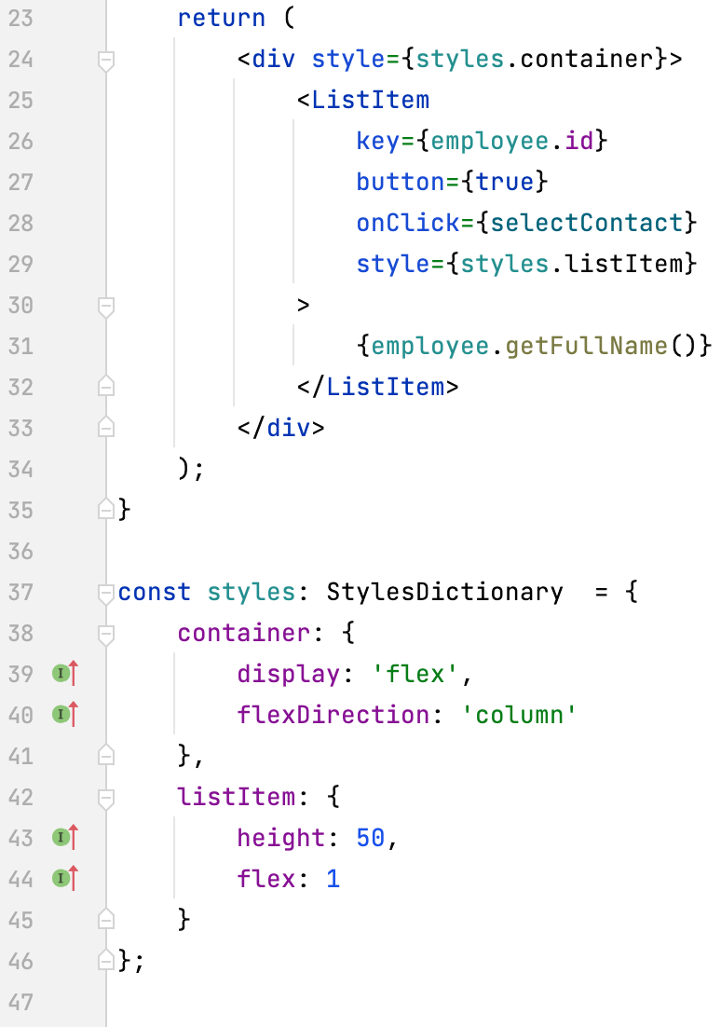

Рисунок 43. Пример использования паттерна inline-styles

## Карта

Для отображения транспортных средств была использована библиотека google-maps-react [42]. Выбор данной библиотеки обоснован ее большой популярностью, наличием подробной документации и соответствием функциональным требованиям приложения.

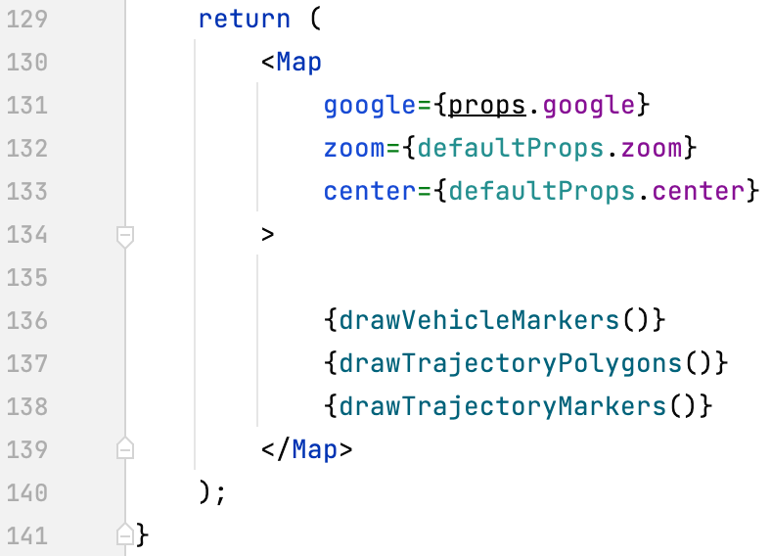

Рисунок 44. Рендеринг компонента карты

При рендеринге компонента карты, кроме самой карты, происходит отдельно рендеринг маркеров транспортных средств; полигонов, которые представляют траекторию движения автомобилей и маркеров, указывающих на точку старта траектории движения.

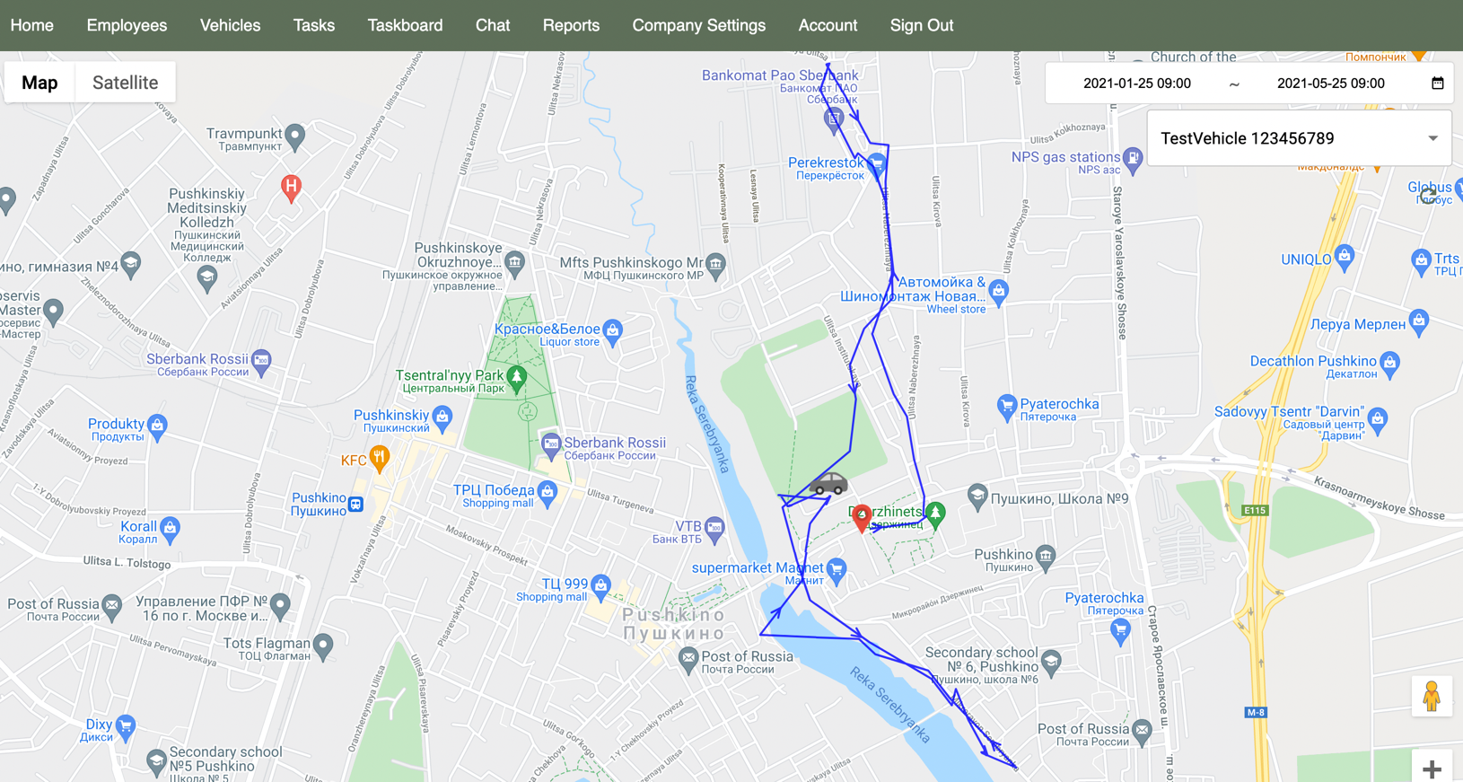

Рисунок 45. Главная страница с картой и фильтрами

При наведении мышкой на любой из маркеров показывается всплывающая подсказка с датой получения точки и названием, и номером автомобиля.  
На полигоне, отображающем траекторию движения автомобиля, также стрелочками отображается направление движения автомобиля.

Карта также поддерживает отображение состояния автомобиля (онлайн/оффлайн – определяется по времени получения последних данных о перемещениях): маркер онлайн автомобилей выполнен в красном цвете, маркер оффлайн автомобилей в сером цвете.

В фильтре, расположенном в верхней части экрана, можно выбрать транспортное средство (или все транспортные средства вместе) и временной промежуток, за который необходимо отображать данные.

## Аналитические отчеты

На странице «Отчеты» веб-приложение предоставляет функционал по формированию аналитических отчетов для анализа работы автопарка.

В фильтре выбираются параметры отчета: тип отчета, транспортное средство (или все транспортные средства) и временной интервал. По этим параметрам с помощью компонента material-ui/DataGrid [43] строится таблицы с результатами отчета. Таблицу можно фильтровать по любой из колонок

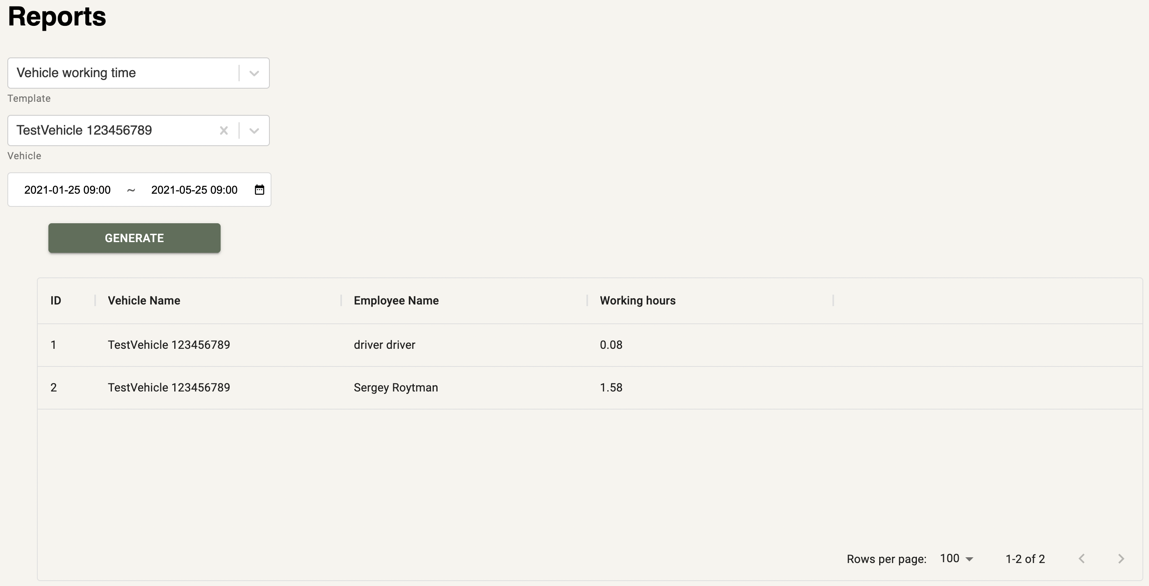  
Рисунок 46. Страница формирования отчета

По умолчанию для формирования доступны следующие виды отчетов:

* Отчет по всем данным полученным с автомобиля
* Отчет по времени работы автомобиля и конкретных водителей

Список доступных видов аналитических отчетов планируется расширить.

## Чат

Элементы чата в приложении встречаются в двух местах: странице «Чат» и в комментариях к задачам.

При реализации чата приложение использует библиотеку react-chat-elements [44]. Библиотека предоставляет стилизованные UI компоненты (MessageList, ChatList, Input) для проектирования пользовательского интерфейса

В чате реализована отправка текстовых сообщений и изображений.

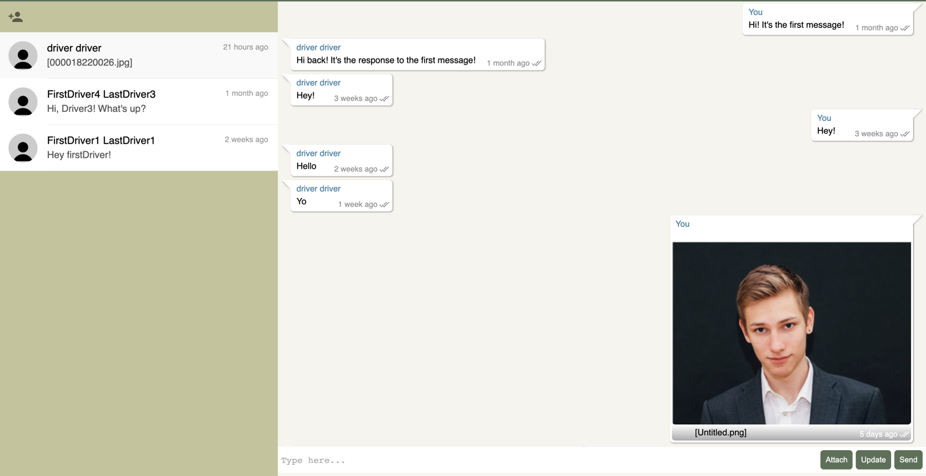

Рисунок 47. Страница «Чат», открытая переписка

Для работы в режиме реального времени на странице «Чат» используется библиотека microsoft/signalr [45], которое устанавливает подключение с сервером при входе в приложение, а затем обрабатывает приходящие с сервера новые сообщения и уведомляет о них с помощью push-уведомлений, реализованных с помощью библиотеки react-push-notifications [46].

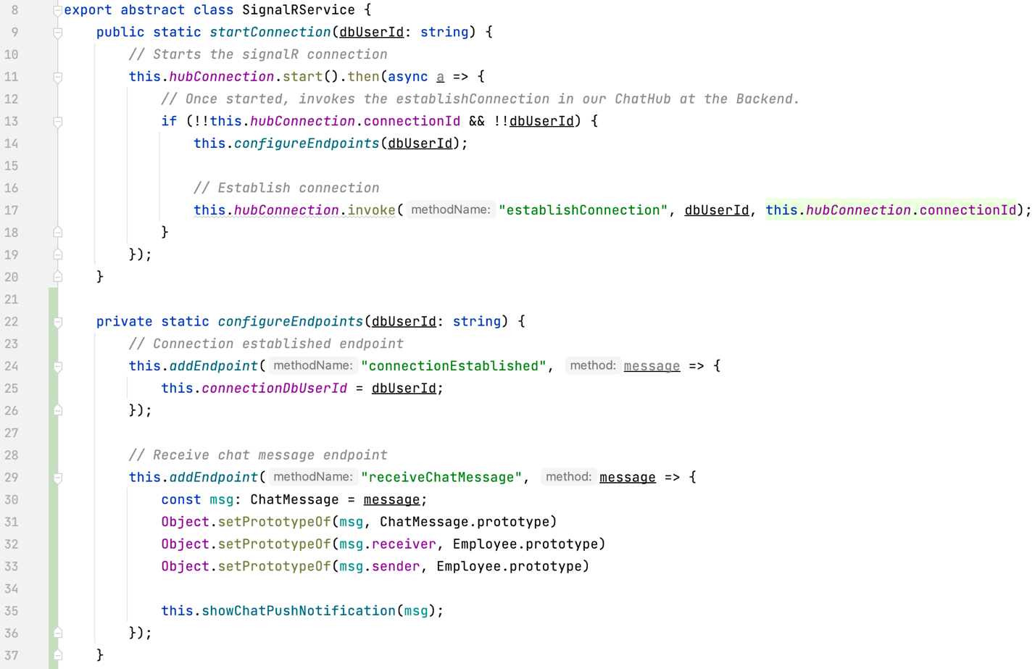

Рисунок 48. Часть реализации класса SignalRService, позволяющего получать сообщения от сервера в режиме реального времени

## Доска задач

Для более удобной работы с большим количеством заданий в приложении реализована страница «Доска задач». Доска представляет собой средство для просмотра, добавления и изменения задач, выполненное в стиле приложения Trello с помощью библиотеки react-kanban [47]. На доске расположены «дорожки» с возможными статусами задач, с помощью drag-and-drop механизма можно перемещать задачи между дорожками, изменяя их статус

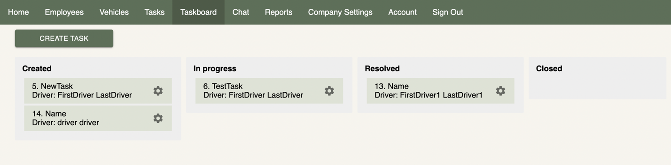

Рисунок 49. Страница «Доска задач», выполненная в стиле Trello

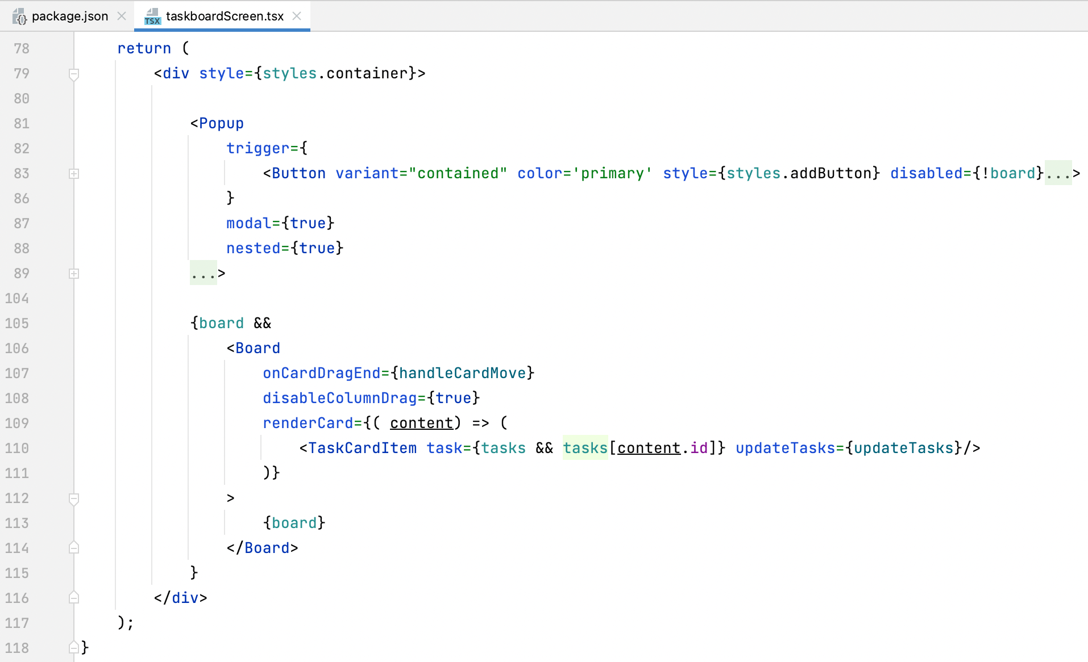

Рисунок 50. Компоненты используемые для рендеринга страницы «Доска задач»

## Серверная часть

Серверная часть представляет из себя web API, реализованное на языке C# 8 и кроссплатформенном фреймворке ASP .NET Core 3.1.

Выбор технологий в первую очередь обусловлен наличием опыта разработки на указанной версии языка и фреймворка.

## Предоставляемое API

Документация API методов и сущностей базы данных, которыми оперирует серверная часть, сгенерирована с помощью библиотеки Swashbuclke.AspNetCore [48]. Библиотека работает по спецификации Swagger (OpenApi) [49] и сначала генерирует соответствующие JSON документы, а затем позволяет их отображать в виде пользовательского интерфейса.

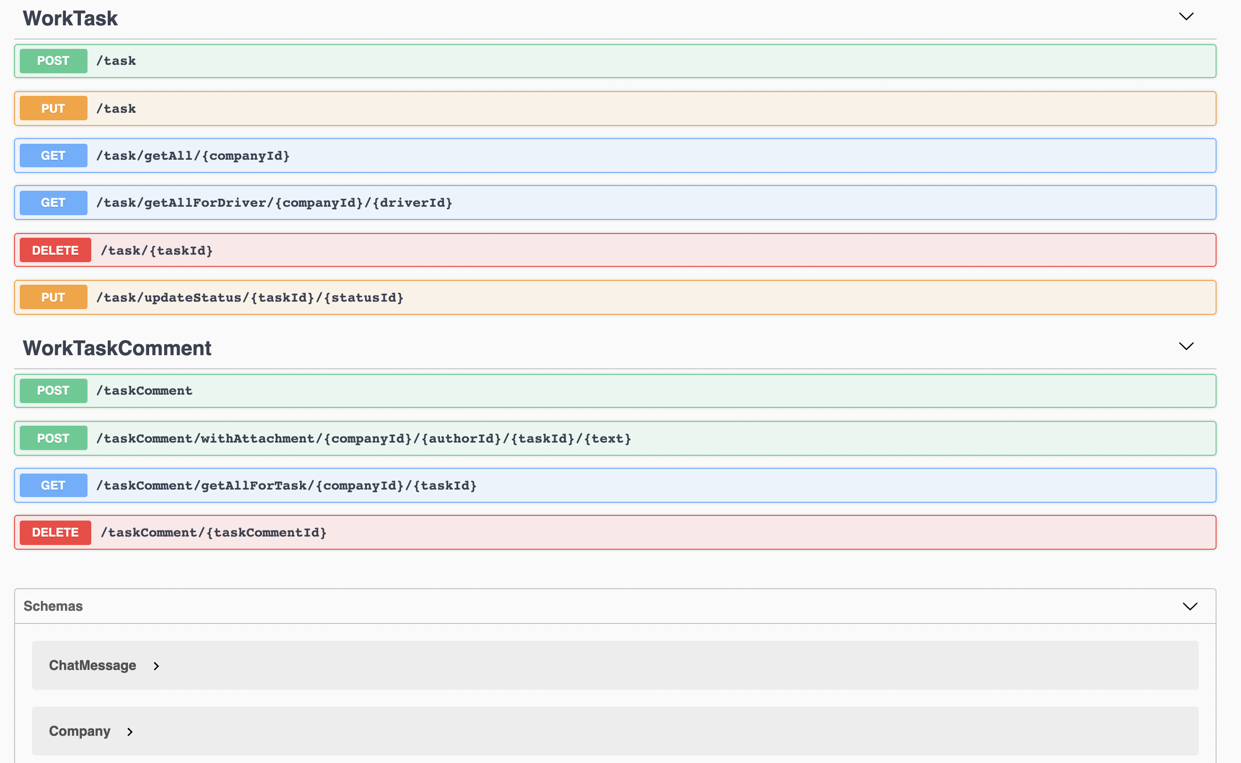

Рисунок 51. Часть документации API методов и сущностей базы данных представленные в виде пользовательского интерфейса Swagger

Полную спецификацию API можно посмотреть по URL адресу, на котором запущена серверная часть по маршруту /swagger.

## Взаимодействие с базой данных

Взаимодействие с базой данных реализовано с помощью двух ORM библиотек: Entity Framework [50] и Dapper [51].

Entity Framework обеспечивает контроль над схемой базы данных (code-first подход [52]), ведет учет всех изменений схемы с помощью механизма миграций [53].

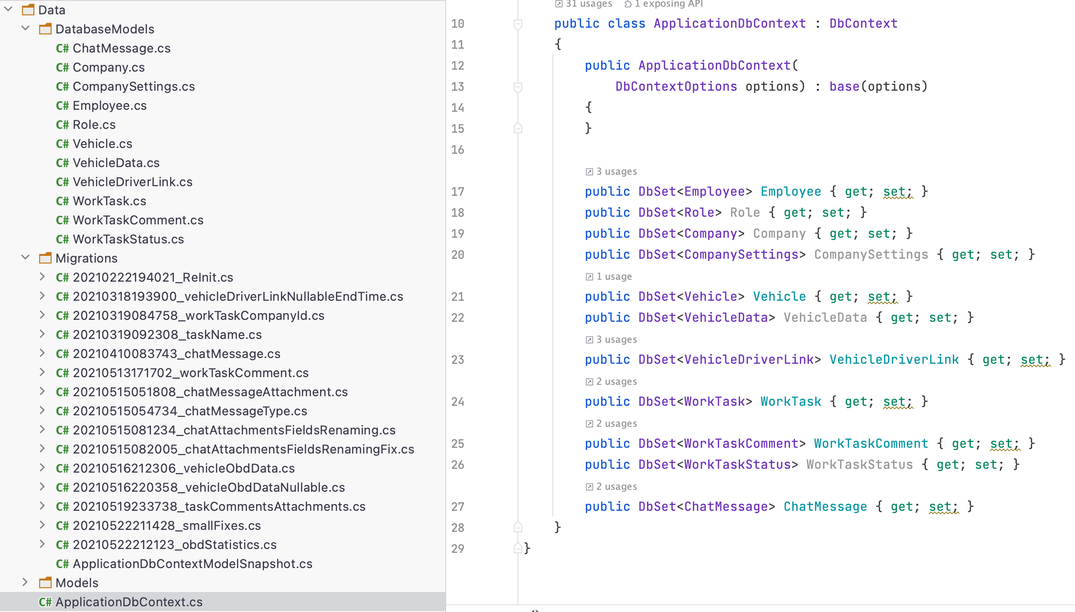

Рисунок 52. Список миграций (изменений схемы базы данных) и ApplicationDbContext, по которому формируются таблицы в базе данных

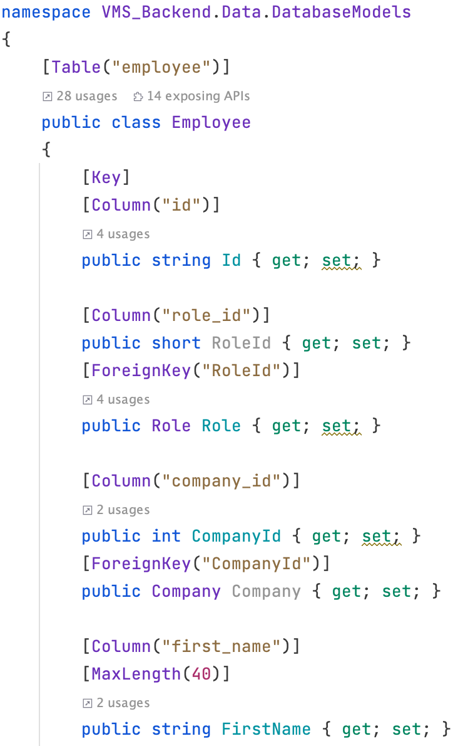

Рисунок 53. Пример модели, используемой для формирования схемы таблицы базы данных

Entity Framework также используется для выполнения SQL запросов низкой и средней сложности, написанных в виде LINQ [54] выражений.

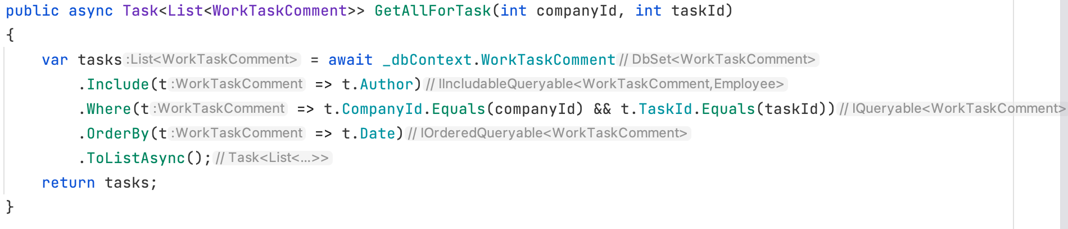

Рисунок 54. Пример SQL запроса, написанного с помощью LINQ выражений и выполняемого с помощью Entity Framework

Для более сложных запросов используется Micro ORM Dapper, которая позволяет выполнять SQL запросы по передаваемому параметру с текстовым содержание SQL запроса, что облегчает реализацию и тестирование сложных SQL запросов.

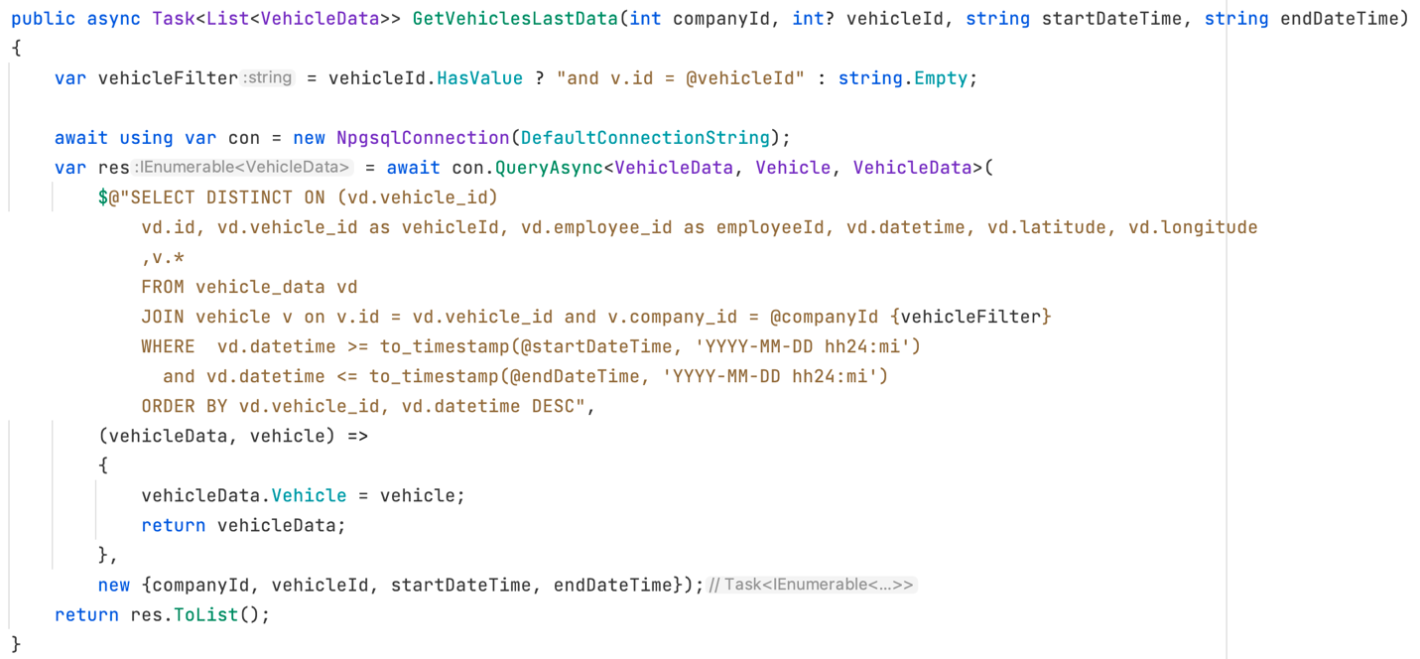

Рисунок 55. Пример SQL запроса, написанного с помощью текста и выполняемого с помощью Dapper

## Работа с изображениями

Хранение изображений напрямую в базе данных сильно увеличивает нагрузку на нее, поэтому было принято решение сохранять изображения в файловой системе серверной части в папке «wwwroot», а в базе данных хранить имя файла в указанной папке.

Кроме этого, чтобы не слишком занимать место в файловой системе серверной части все загруженные изображения проходят процесс сжатия.  
Для сжатия изображения используется следующий алгоритм

* Если расширение изображения по высоте или широте больше 600 пикселей
  + Делим максимальную по числу пикселей сторону на 600, получаем делитель
  + Создаем новое изображение с высотой = высота / делитель и широтой = широта / делитель, т.е. уменьшаем число пикселей обоих сторон в число раз, в которое максимальная сторона превышает ограничение в 600 пикселей
* Иначе – загружаем как есть

Такой алгоритм позволяет в разы уменьшить вес картинки, не изменяя ее изначальных пропорций.   
Для реализации такого алгоритма используется библиотека ImageSharp [55].

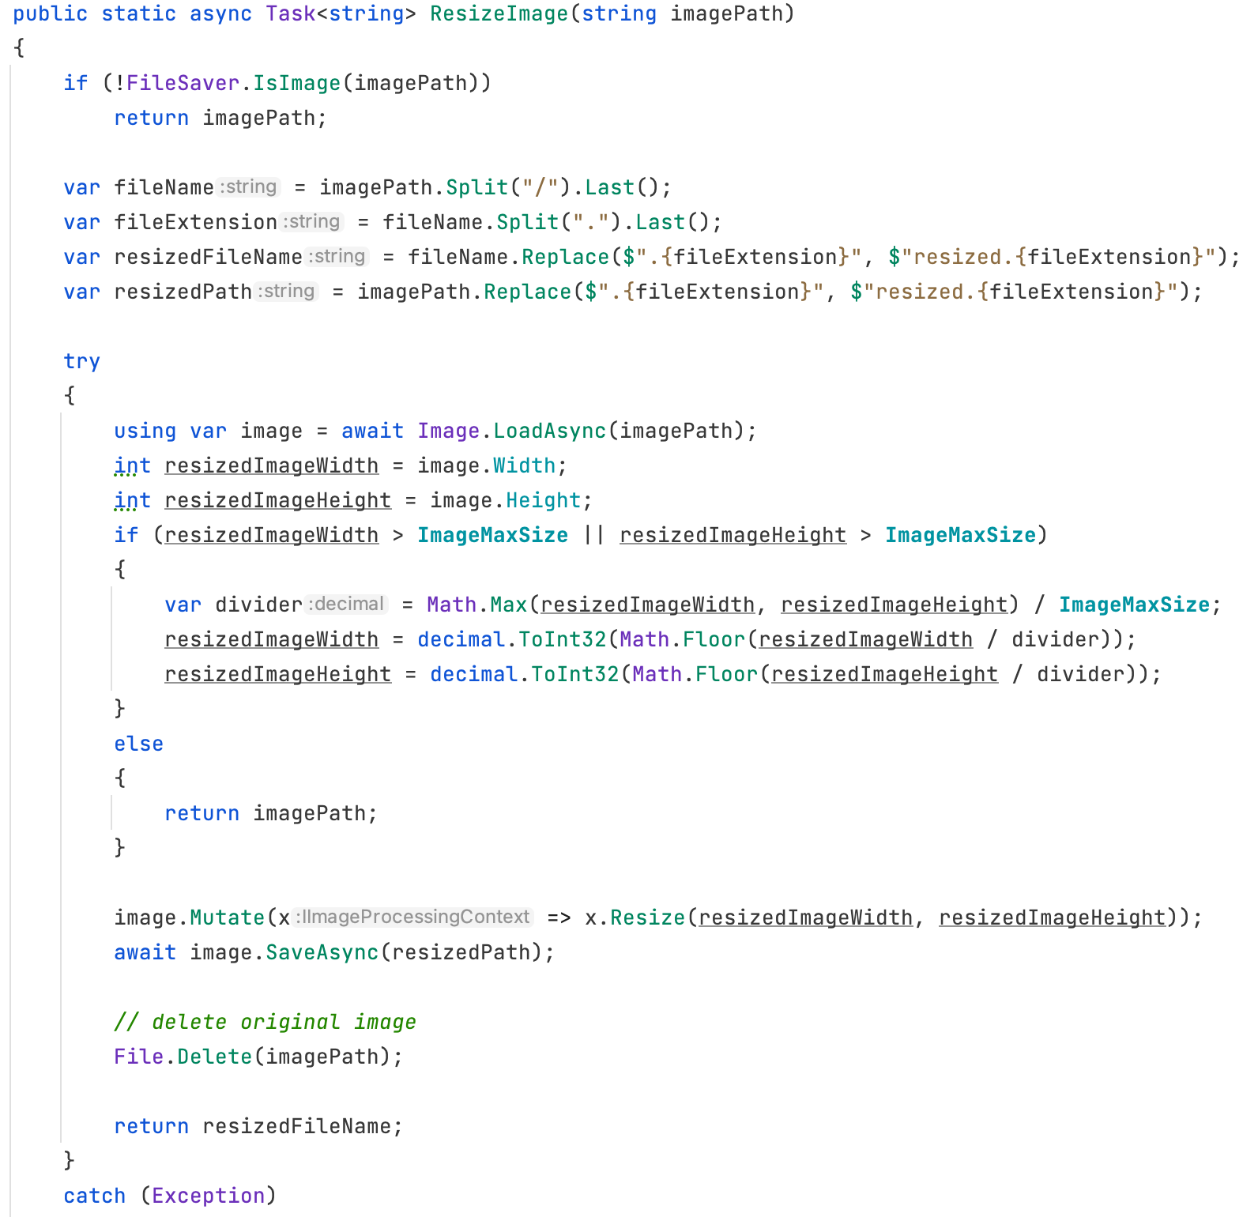

Рисунок 56. Реализация метода ResizeImage для уменьшения объема загружаемых изображений

Метод для получения изображения с файловой системы сервера предоставляет AttachmentController

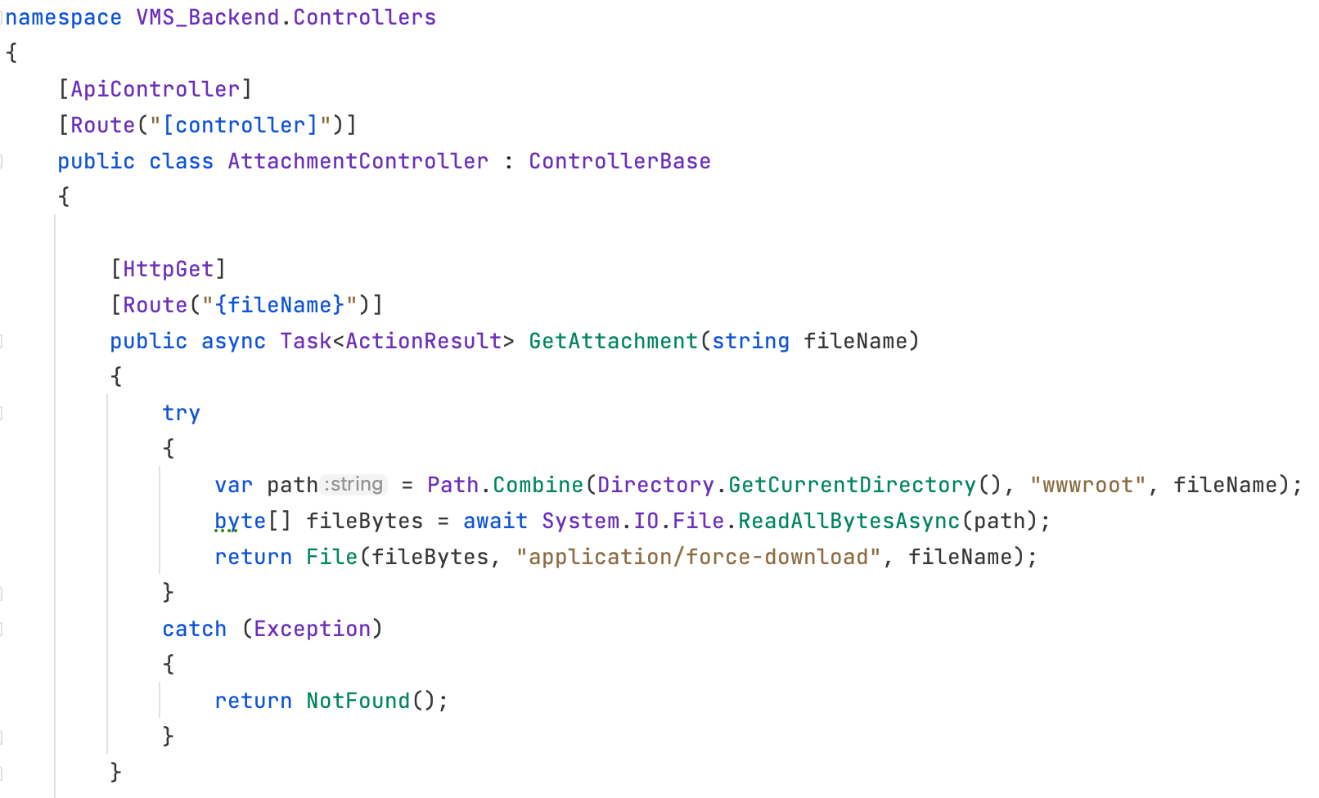

Рисунок 57. Реализация метода AttachmentController для получения изображения с файловой системы

## Двусторонняя связь с клиентами – SignalR

Использование двусторонней связи в приложении обусловлено принципами работы HTTP протокола [56], не позволяющего реализовать чат, где входящие сообщения поступают в режиме реального времени. Проблема в том, что использование HTTP протокола (который используется во всех других случаях обращения к API) подразумевает запрос клиентом данных у сервера и получения ответа. Используя такой протокол, обработку поступления нового сообщения можно реализовать только с помощью регулярной отправки запросов на проверку поступления новых сообщений. Такой подход совсем не эффективен, так как требует от клиента постоянно запрашивать обновленную информацию через совсем небольшие промежутки времени, которые тем не менее создают некоторую задержку актуальности. Кроме того, это может провоцировать излишнюю трату трафика, так как запросы могут уходить и «в пустую», то есть тогда, когда данные не обновлялись.

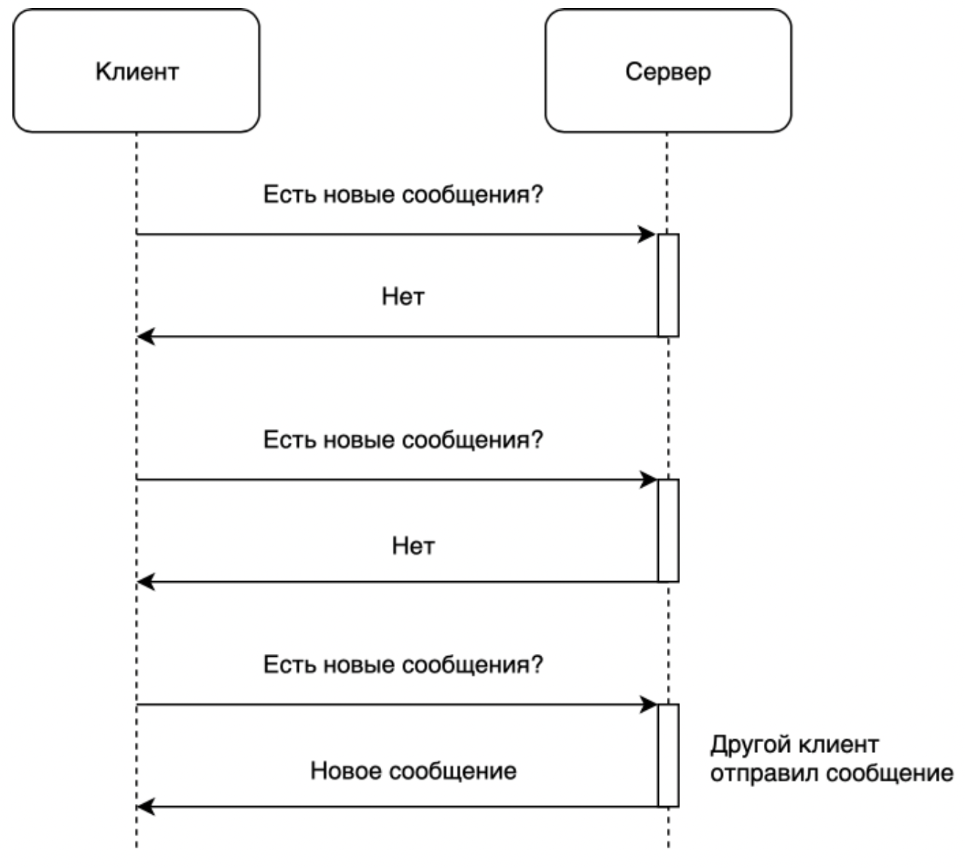

Рисунок 58. Неоптимальная схема реализации получения нового сообщения через протокол HTTP

Оптимальным подходом в данной ситуации является протокол WebSocket [57], взаимодействие посредством которого основано «событиях». При использовании такого протокола клиенту достаточно отправить лишь подписаться на определенное событие и обрабатывать уведомление о нем. Взаимодействую с сервером таким образом, клиент отдает серверу инициативу по предоставлению данных, что влечет за собой большую оптимизацию работы и упрощает построение архитектуры

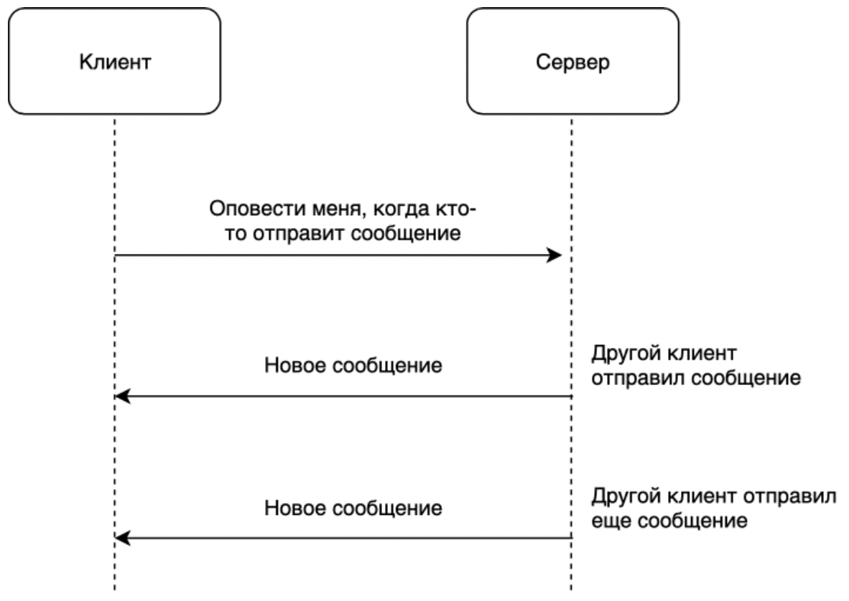

Рисунок 59. Оптимальная схема реализации получения нового сообщения через протокол WebSocket

Для реализации уведомления клиентов о получении сообщения в режиме реального времени через протокол WebSocket используется библиотека от Microsoft – SignalR.

Принцип работы двусторонней связи достаточно прост:

* После авторизации клиентское приложение посылает на сервер команду для установления подключения передавая внутрь id авторизованного пользователя
* Сервер обрабатывает эту команду, добавляет id подключения и id авторизованного пользователя в словарь, реализованный в классе HubConnectionMappings
* Затем при получении клиентского запроса на отправку сообщения, контроллер серверной части достает из словаря все текущие строки соединения для получателя данного сообщения
* Каждому из полученных соединений отправляется полученное сообщение, которое принимается и обрабатывается уже библиотекой signalR на клиентской стороне

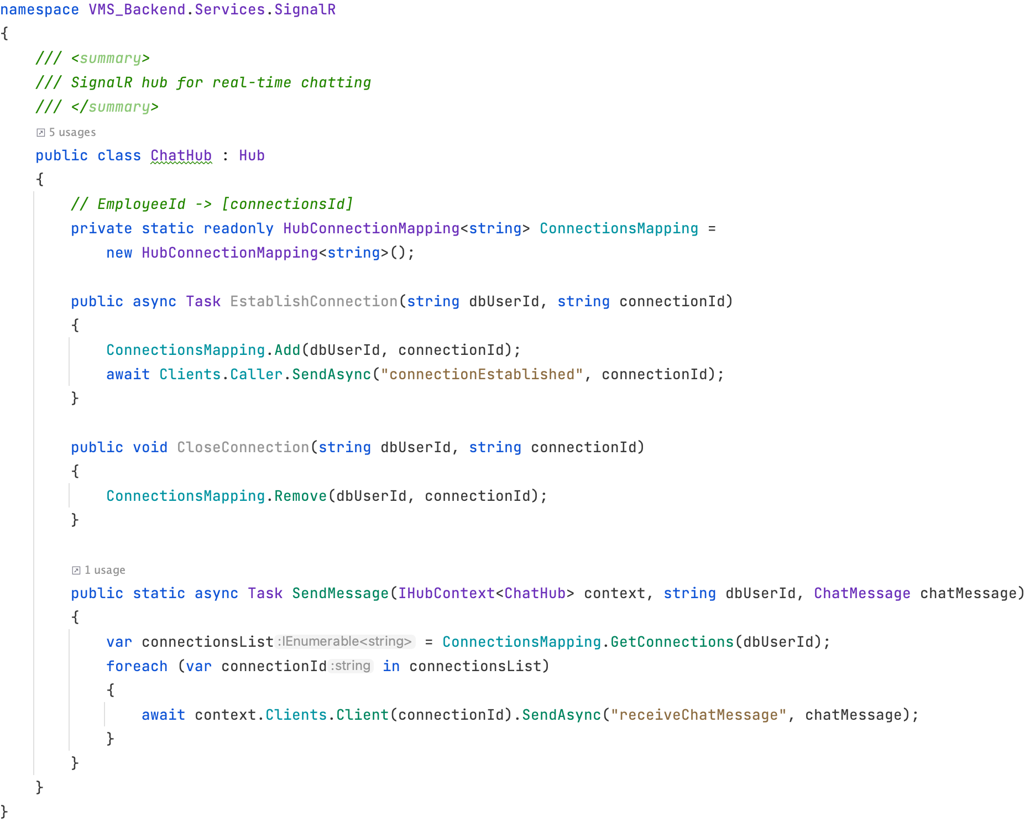

Рисунок 60. Реализация класса ChatHub, обеспечивающее уведомление клиентов о полученных сообщениях

## Сервис обработки данных

Сервис обработки данных реализован на языке C# 8.0 и фреймворке ASP .NET Core 3.1.

Сервис предоставляет единственный API метод для загрузки данных транспортного средства. Сервис использует Dapper ORM для работы с базой данных.

## Выводы по главе

В этой главе были представлены и описаны инструменты и методы, использованные в процессе этапа реализации всех основных компонент системы.

# Заключение

Данная выпускная квалификационная работа носит практический характер. При ее выполнении было разработана система мониторинга транспорта на базе мобильных устройств. Систему отличает от конкурентов использование мобильных устройств в качестве передатчика данных и возможность работы вообще без OBD трекера или с Bluetooth OBD трекером, который стоит в среднем в 16 раз дешевле, чем трекеры, предлагаемые аналогичными системами. По всему остальному функционалу система использует лучшие практики уже существующих решений.

Цель, поставленная в введении, достигнута. Задачи, необходимые для ее достижения, выполнены:

1. Провести анализ существующих систем мониторинга транспортных средств
2. Выявить функциональность, которую необходимо реализовать для конкурентоспособности системы
3. Спроектировать высокоуровневую архитектуру системы и архитектуру каждой ее части по отдельности
4. Спроектировать схему базы данных
5. Разработать Android-приложение, предназначенное для сбора данных автомобиля, передачи их на сервер и покрывающее функциональные потребности водителей транспортных средств, способное работать в двух режимах: как без OBD трекера, так и с OBD трекером
6. Разработать клиентское веб-приложение для анализа работы автопарка и его управления
7. Разработать серверную часть, предоставляющую API для работы Android-приложение и клиентского веб-приложения
8. Провести тестирование и отладку разработанной системы
9. Разработать техническую документацию

На момент написания выпускной квалификационной работы сервер с базой данных опубликованы на хостинге infrostrategic.com, а мобильное приложение в Google Play.

Использование Android-приложения в качестве передатчика данных позволяет легко расширять функционал мобильного приложения. Планы дальнейшего развития Android-приложения включают в себя реализацию функционала: системы навигации, предупреждений о превышении скорости, визуализации информации о неисправности автомобиля (ошибки двигателя), сохранения чеков с заправок, системы «черный ящик» для анализа аварийных ситуаций и многого другого.

В планах дальнейшего развития web-приложения – расширение функционала: реализация настраиваемой системы уведомлений, геозоны, аналитической панели с актуальными показателями по автопарку, настраиваемые аналитические отчеты, интеграция с ERP системами.

Развитие проекта в целом будет направлено на поиск инвесторов и компаний-заказчиков, заинтересованных в системах мониторинга транспортных средств, определения их потребностей и возможной модификации функционала системы под их нужды. А также реализация iOS приложения, что сделает систему еще более универсальной, позволив работать с ней на двух самых популярных мобильных операционных системах.

# Источники

1. Vehicle Tracking Systems Market Size, Share & Trends Analysis Report By Vehicle Type, By End-use, By Technology, By Type, By Component, By Region, And Segment Forecasts, 2020 – 2027. Июль 2020. [Электронный ресурс] / Режим доступа: <https://www.grandviewresearch.com/industry-analysis/vehicle-tracking-systems-market>, свободный. (дата обращения: 17.11.20).
2. Мониторинг транспорта и навигация (рынок России). [Электронный ресурс] / Режим доступа:

<https://www.tadviser.ru/index.php/%D0%A1%D1%82%D0%B0%D1%82%D1%8C%D1%8F:%D0%9C%D0%BE%D0%BD%D0%B8%D1%82%D0%BE%D1%80%D0%B8%D0%BD%D0%B3_%D1%82%D1%80%D0%B0%D0%BD%D1%81%D0%BF%D0%BE%D1%80%D1%82%D0%B0_%D0%B8_%D0%BD%D0%B0%D0%B2%D0%B8%D0%B3%D0%B0%D1%86%D0%B8%D1%8F_(%D1%80%D1%8B%D0%BD%D0%BE%D0%BA_%D0%A0%D0%BE%D1%81%D1%81%D0%B8%D0%B8)>, свободный. (дата обращения: 17.11.20).

1. Application of systems of telematics on commercial vehicles. [Электронный ресурс] / Режим доступа: <https://iopscience.iop.org/article/10.1088/1757-899X/695/1/012014>, свободный (дата обращения 17.11.20)
2. 8-е ежегодное исследование рынка мониторинга транспорта РФ. [Электронный ресурс] / Режим доступа: <https://gurtam.com/docs/Omnicomm_Navitoring_2018.pdf>, свободный (дата обращения: 17.11.20)
3. Wialon. [Электронный ресурс] / Режим доступа: <https://gurtam.com/ru/wialon>, свободный (дата обращения 17.11.20)
4. АвтоГраф. [Электронный ресурс] / Режим доступа: <https://glonassgps.com/>, свободный (дата обращения 17.11.20)
5. Omnicomm. [Электронный ресурс] / Режим доступа: <https://www.omnicomm.ru/>, свободный (дата обращения 17.11.20)
6. СКАУТ 365. [Электронный ресурс] / Режим доступа: <https://scout-gps.ru/programmnoe-obespechenie/scout365/>, свободный (дата обращения 17.11.20)
7. OBD-**||** Bluetooth adapter [Электронный ресурс] / Режим доступа: <https://market.yandex.ru/search?text=obd%202%20%20bluetooth&cpa=0&cvredirect=2&how=aprice&onstock=0&local-offers-first=0>, свободный (дата обращения 22.04.21)
8. Firebase Authentication [Электронный ресурс] / Режим доступа: <https://firebase.google.com/docs/auth>, свободный (дата обращения 20.05.21)
9. Check engine [Электронный ресурс] / Режим доступа: <https://en.wikipedia.org/wiki/Check_engine_light>, свободный (дата обращения 20.05.21)
10. Android Activity [Электронный ресурс] / Режим доступа: <https://developer.android.com/reference/android/app/Activity>, свободный (дата обращения 20.05.21)
11. Android Fragment Activity [Электронный ресурс] / Режим доступа: <https://developer.android.com/reference/androidx/fragment/app/FragmentActivity>, свободный (дата обращения 20.05.21)
12. Trello [Электронный ресурс] / Режим доступа: <https://trello.com/>, свободный (дата обращения 20.05.21)
13. Dependency Injection [Электронный ресурс] / Режим доступа: <https://en.wikipedia.org/wiki/Dependency_injection>, свободный (дата обращения 20.05.21)
14. Android Room [Электронный ресурс] / Режим доступа: <https://developer.android.com/training/data-storage/room>, свободный (дата обращения 20.05.21)
15. Android foreground services [Электронный ресурс] / Режим доступа: <https://developer.android.com/guide/components/foreground-services>, свободный (дата обращения 20.05.21)
16. Google Play Services [Электронный ресурс] / Режим доступа: <https://developers.google.com/android/guides/overview>, свободный (дата обращения 20.05.21)
17. Volley [Электронный ресурс] / Режим доступа: <https://developer.android.com/training/volley>, свободный (дата обращения 20.05.21)
18. Паттерны проектирования [Электронный ресурс] / Режим доступа: <https://refactoring.guru/ru/design-patterns/catalog>, свободный (дата обращения 20.05.21)
19. Android Material UI [Электронный ресурс] / Режим доступа: <https://material.io/develop/android>, свободный (дата обращения 20.05.21)
20. Butterknife [Электронный ресурс] / Режим доступа: <https://github.com/JakeWharton/butterknife>, свободный (дата обращения 20.05.21)
21. Android Shared Preferences [Электронный ресурс] / Режим доступа: <https://developer.android.com/training/data-storage/shared-preferences>, свободный (дата обращения 20.05.21)
22. Timer Task [Электронный ресурс] / Режим доступа: <https://developer.android.com/reference/java/util/TimerTask>, свободный (дата обращения 20.05.21)
23. Android Services [Электронный ресурс] / Режим доступа: <https://developer.android.com/guide/components/services>, свободный (дата обращения 20.05.21)
24. OBD Java Api [Электронный ресурс] / Режим доступа: <https://github.com/pires/obd-java-api>, свободный (дата обращения 20.05.21)
25. Chat Kit [Электронный ресурс] / Режим доступа: <https://github.com/stfalcon-studio/ChatKit>, свободный (дата обращения 20.05.21)
26. Picasso [Электронный ресурс] / Режим доступа: <https://github.com/square/picasso>, свободный (дата обращения 20.05.21)
27. Android SignalR [Электронный ресурс] / Режим доступа: <https://docs.microsoft.com/ru-ru/aspnet/core/signalr/java-client?view=aspnetcore-5.0>, свободный (дата обращения 20.05.21)
28. Android Start Intent [Электронный ресурс] / Режим доступа: <https://developer.android.com/training/basics/intents/sending>, свободный (дата обращения 20.05.21)
29. React компоненты [Электронный ресурс] / Режим доступа: <https://ru.reactjs.org/docs/components-and-props.html>, свободный (дата обращения 20.05.21)
30. React хуки [Электронный ресурс] / Режим доступа: <https://ru.reactjs.org/docs/hooks-intro.html#gatsby-focus-wrapper>, свободный (дата обращения 20.05.21)
31. Axios [Электронный ресурс] / Режим доступа: <https://github.com/axios/axios>, свободный (дата обращения 20.05.21)
32. React Router Dom [Электронный ресурс] / Режим доступа: <https://reactrouter.com/web/guides/quick-start>, свободный (дата обращения 20.05.21)
33. React Select [Электронный ресурс] / Режим доступа: <https://github.com/JedWatson/react-select>, свободный (дата обращения 20.05.21)
34. React Minimal Datetime Range [Электронный ресурс] / Режим доступа: <https://github.com/edwardfhsiao/react-minimal-datetime-range>, свободный (дата обращения 20.05.21)
35. React Collapsible [Электронный ресурс] / Режим доступа: <https://github.com/glennflanagan/react-collapsible>, свободный (дата обращения 20.05.21)
36. React состояние (state) [Электронный ресурс] / Режим доступа: <https://ru.reactjs.org/docs/state-and-lifecycle.html>, свободный (дата обращения 20.05.21)
37. React JS Popup [Электронный ресурс] / Режим доступа: <https://github.com/yjose/reactjs-popup>, свободный (дата обращения 20.05.21)
38. SASS [Электронный ресурс] / Режим доступа: <https://sass-lang.com/>, свободный (дата обращения 20.05.21)
39. React Inline Styles [Электронный ресурс] / Режим доступа: <https://ru.reactjs.org/docs/faq-styling.html>, свободный (дата обращения 20.05.21)
40. Google Maps React [Электронный ресурс] / Режим доступа: <https://github.com/fullstackreact/google-maps-react>, свободный (дата обращения 20.05.21)
41. Material UI DataGrid [Электронный ресурс] / Режим доступа: <https://material-ui.com/ru/components/data-grid/>, свободный (дата обращения 20.05.21)
42. React Chat Elements [Электронный ресурс] / Режим доступа: <https://github.com/Detaysoft/react-chat-elements>, свободный (дата обращения 20.05.21)
43. TypeScript SignalR [Электронный ресурс] / Режим доступа: <https://docs.microsoft.com/ru-ru/aspnet/core/tutorials/signalr-typescript-webpack?view=aspnetcore-5.0&tabs=visual-studio>, свободный (дата обращения 20.05.21)
44. React Push Notifications [Электронный ресурс] / Режим доступа: <https://www.npmjs.com/package/react-push-notification>, свободный (дата обращения 20.05.21)
45. React Kanban [Электронный ресурс] / Режим доступа: <https://github.com/lourenci/react-kanban>, свободный (дата обращения 20.05.21)
46. Swashbuckle.AspNetCore [Электронный ресурс] / Режим доступа: <https://github.com/domaindrivendev/Swashbuckle.AspNetCore> <https://developer.android.com/training/data-storage/shared-preferences>, свободный (дата обращения 20.05.21)
47. OpenApi Specification [Электронный ресурс] / Режим доступа: <https://en.wikipedia.org/wiki/OpenAPI_Specification>, свободный (дата обращения 20.05.21)
48. Entity Framework (EF) [Электронный ресурс] / Режим доступа: <https://docs.microsoft.com/ru-ru/ef/>, свободный (дата обращения 20.05.21)
49. Dapper ORM [Электронный ресурс] / Режим доступа: <https://github.com/DapperLib/Dapper>, свободный (дата обращения 20.05.21)
50. EF Code First [Электронный ресурс] / Режим доступа: <https://docs.microsoft.com/ru-ru/ef/ef6/modeling/code-first/workflows/new-database>, свободный (дата обращения 20.05.21)
51. EF Migrations [Электронный ресурс] / Режим доступа: <https://docs.microsoft.com/ru-ru/ef/core/managing-schemas/migrations/?tabs=dotnet-core-cli>, свободный (дата обращения 20.05.21)
52. EF LINQ [Электронный ресурс] / Режим доступа: <https://www.entityframeworktutorial.net/querying-entity-graph-in-entity-framework.aspx>, свободный (дата обращения 20.05.21)
53. Image Sharp [Электронный ресурс] / Режим доступа: <https://github.com/SixLabors/ImageSharp>, свободный (дата обращения 20.05.21)
54. HTTP [Электронный ресурс] / Режим доступа: <https://ru.wikipedia.org/wiki/HTTP>, свободный (дата обращения 20.05.21)
55. WebSocket [Электронный ресурс] / Режим доступа: <https://ru.wikipedia.org/wiki/WebSocket>, свободный (дата обращения 20.05.21)

# Приложения

1. Приложение А. Техническое задание
2. Приложение Б. Программа и методика испытаний
3. Приложение В. Руководство программиста
4. Приложение Г. Текст программы